Санкт-Петербургский государственный университет

ПОНКРАТОВА Анастасия Сергеевна

Выпускная квалификационная работа

Проблема качества исходной информации при проведении государственной кадастровой оценки

Уровень образования: магистратура
Направление 21.04.02 «Землеустройство и кадастры»
Основная образовательная программа ВМ.5672 «Управление объектами недвижимости и развитием территорий»

Научный руководитель: заведующий кафедрой землеустройства и кадастров, профессор кафедры, Максимов Сергей Николаевич

Рецензент: Доцент кафедры кадастра и территориального планирования СГУГиТ, к.т.н., Ильиных Анастасия Леонидовна

Санкт-Петербург
2021
Содержание

Введение 3
1. Нормативные и организационные основы кадастровой оценки 4
1.1. Назначение и нормативно-правовое обеспечение кадастровой оценки 4
1.2. Процедура государственной кадастровой оценки 10
2. Информация, используемая в процессе кадастровой оценки, и проблемы ее качества 20
2.1. Формирование и состав информационной базы для кадастровой оценки 20
2.2. Проблемы качества информации в процессе кадастровой оценки и причины их возникновения 28
3. Направления совершенствования системы работы с информацией в процессе кадастровой оценки 37
3.1. Процедура оспаривания, как инструмент совершенствования качества кадастровой оценки 37
3.2. Предложения по направлениям повышения качества информации 77
Заключение 81
Список литературы 82

Введение

В настоящее время именно кадастровая стоимость служит основой для расчета налога на недвижимое имущество. Постоянная актуализация данных о кадастровой стоимости объектов осуществляется путем кадастровой оценки. Обеспечение справедливого налогообложения путем улучшения процедуры государственной кадастровой оценки, на сегодняшний день, очень актуально и выгодно не только гражданам, но и государству. Из-за комплексного сбоя механизма кадастровой оценки, негативных социальных или экономических факторов, кадастровая стоимость недвижимости искажается и может быть завышенной. Одним из проблемных направлений такого сбоя является вопрос, касающийся качества исходной информации, применимой в процедуре ГКО, так как такие данные являются основой для выбора ценообразующих факторов и для выбора подходов к оценке. То есть получение достоверных исходных сведений уменьшает риск искажения итоговых результатов.
Целью данной выпускной квалификационной работы является постановка основных проблем, связанных с качеством исходной информации для проведения кадастровой оценки, выявление направлений улучшений, а также предложение мер для устранения таких проблем и повышения качества итоговых результатов в целом.
Задачи работы, которые будут решены для достижения выбранной цели:
- изучить нормативно-правовое обеспечение процедуры государственной кадастровой оценки;
- рассмотреть процедуру ГКО от подачи заявления на оценку до утверждения итоговых результатов;
- рассмотреть основные информационные базы для кадастровой оценки;
- выявить основные проблемы, влияющие на качество исходных сведений, используемых для расчета кадастровой стоимости, а также рассмотрены причины возникновения таких проблем;
- рассмотреть процедуру оспаривания объектов недвижимости на примере объектов капитального строительства в Новосибирской и Московской областях, сравнивая результаты с итогами очередной ГКО;
- обозначить направления повышения качества исходной информации;
- предложить меры для повышения качества информации.

1. Нормативные и организационные основы кадастровой оценки

1.1. Назначение и нормативно-правовое обеспечение кадастровой оценки

В июле 2020 года был принят новый Федеральный закон № 269 «О внесении изменений в отдельные законодательные акты РФ», в связи с чем полностью завершился переход к исчислению налога на недвижимость исходя из кадастровой стоимости. Переход происходил поэтапно, начался с 2017 года, когда в Налоговый Кодекс РФ внесли изменения в статью 403 о налоговой базе. Ранее для этих целей служили инвентаризационные показатели, которые отражают стоимость затрат на возведение объекта, но совершенно далеки от нынешних рыночных цен. В настоящее время именно кадастровая стоимость служит основой для расчета налога на недвижимое имущество, так как она рассчитывается на основе анализа информации рынка, а также информации, связанной с самим объектом оценки и макроэкономической среды объекта, с использованием специальных методических указаний.
Для справедливого налогообложения необходима постоянная актуализация данных о кадастровой стоимости, для чего и существует государственная кадастровая оценка.
Государственная кадастровая оценка (ГКО) – это комплекс взаимосвязанных мероприятий, направленных на установление кадастровой стоимости объекта недвижимости².
Она включает три основных этапа, а именно: этап принятия решений о проведении вышеописанной процедуры, этап установления стоимости и составлении отчета об оценке, и заключительный – утверждение результатов.
Основными принципами ГКО являются:
- единая методика;
- непрерывное обновление сведений;
- осуществляется беспрепятственное получение сведений о ходе определения стоимости объекта;
- доступность результатов на открытых ресурсах.
Правовое регулирование – это процесс целенаправленного воздействия на общественные отношения при помощи специальных юридических средств и методов, которые направлены на их стабилизацию и упорядочивание.
Нормативно-правовая документация – это совокупность документов, регулирующих деятельность любого предприятия или учреждения, ведение его учетной и отчетной документации. Она необходима для функционирования отдельных общественно-социальных институтов и общества, постоянного повышения уровня жизни населения, и экономического роста страны, а также для уменьшения социального неравенства.
Согласно закону о кадастровой оценке, федеральный орган осуществляет выработку государственной политики, нормативно-правовое регулирование в сфере ГКО, разработку, утверждение и внесение изменений в методические указания о ГКО, а также иные функции, предусмотренные Федеральным законом³.
Федеральный орган исполнительной власти в сфере ГКО осуществляет следующие функции, представленные на рис. 1.
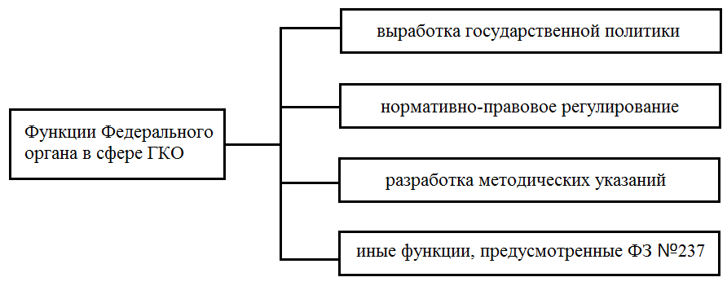
Рис. 1. Функции Федерального органа исполнительной власти по нормативно-правовому регулированию в сфере ГКО.

Законодательную базу государственной кадастровой оценки Российской Федерации составляют следующие нормативно-правовые документы:
- Конституция Российской Федерации;
- Кодексы Российской Федерации – Гражданский, Земельный, Водный, Градостроительный, Лесной;
- Федеральные законы другие акты Федерального собрания (постановления, положения, приказы);
- методические указания.
Главными нормативно-правовыми актами, которыми непосредственно регулируется государственная кадастровая оценка:
- Федеральный закон от 03.07.2016 № 237 - ФЗ «О государственной кадастровой оценке» - регулирует отношения, образующиеся при проведении государственной кадастровой оценки на территории Российской Федерации, содержит основные определения, цели и задачи кадастровой стоимости, а также принципы и порядок проведения ГКО³;
- Приказ Министерства экономического развития Российской Федерации от 12.05.2017 № 226 «Об утверждении методических указаний о государственной кадастровой оценке» - определяет правила установления кадастровой стоимости объектов недвижимости;
- Приказ Министерства экономического развития Российской Федерации от 30.06.2017 № 317 «Об утверждении Порядка рассмотрения обращений о предоставлении разъяснений, связанных с определением кадастровой стоимости, в том числе формы предоставления таких разъяснений» - содержит подробное описание процесса рассмотрения обращений для получения пояснений, связанных с определением кадастровой стоимости, а также форму ответа на такое обращение;
- Приказ Министерства экономического развития Российской Федерации от 16.06.2017 № 291 «Об утверждении порядка ведения фонда данных государственной кадастровой оценки и предоставления сведений, включенных в этот фонд, а также перечня иных сведений о кадастровой стоимости, о порядке и об основаниях ее определения, требований по их включению в фонд данных государственной кадастровой оценки» - определяет, какие сведения входят в данную базу о ГКО, в каком формате существует данная информация и каким образом она предоставляется заинтересованным лицам;
- Приказ Министерства экономического развития РФ от 06.06.2017 № 270 «Об утверждении формы предписания об устранении нарушений, связанных с несоблюдением порядка проведения государственной кадастровой оценки, в том числе методических указаний о государственной кадастровой оценке» - утвержденная форма об устранении нарушений процедуры государственной кадастровой оценки;
- Приказ Министерства экономического развития Российской Федерации от 04.06.2019 № 318 «Об утверждении порядка рассмотрения декларации о характеристиках объекта недвижимости, в том числе ее формы» - устанавливает правила для бюджетных учреждений по рассмотрению деклараций о характеристиках недвижимого имущества, кадастровую стоимость которого необходимо определить;
- Приказ Министерства экономического развития Российской Федерации от 12.04.2017 № 177 «Об утверждении Перечня областей, в которых работники бюджетного учреждения, созданного субъектом Российской Федерации и наделенного полномочиями, связанными с определением кадастровой стоимости, привлекаемые к определению кадастровой стоимости, должны иметь высшее образование и (или) профессиональную переподготовку, и Порядка подтверждения соответствия требованиям, предъявляемым к работникам бюджетного учреждения, созданного субъектом Российской Федерации и наделенного полномочиями, связанными с определением кадастровой стоимости, привлекаемым к определению кадастровой стоимости» - определяет требования к образованию государственных оценщиков;
- Приказ Министерства экономического развития Российской Федерации от 17.11.2017 № 620 «Об утверждении порядка работы комиссии по рассмотрению споров о результатах определения кадастровой стоимости» - определяет действия комиссии в случаях несогласия заказчиков с итогами кадастровой оценки;
- Приказ Министерства экономического развития Российской Федерации от 31.07.2020 № 269 «О внесении изменений в отдельные законодательные акты Российской Федерации» - вносит некоторые коррективы в пункты методических указаний и в федеральный закон о государственной кадастровой оценке¹;
- Приказ Росреестра от 06.08.2020 № П/0286 «Об утверждении формы заявления об исправлении ошибок, допущенных при определении кадастровой стоимости, требований к заполнению заявления об исправлении ошибок, допущенных при определении кадастровой стоимости» - утверждена форма и требования к заполнению заявления об исправлении ошибок в расчетах кадастровой стоимости;
- Приказ Росреестра от 06.08.2020 № П/0287 «Об утверждении форм заявления об установлении кадастровой стоимости объекта недвижимости в размере его рыночной стоимости и документов, формируемых в связи с рассмотрением такого заявления, требований к их заполнению, требований к формату таких заявления и иных документов в электронной форме» - содержит различные формы, связанные с оспариванием результатов ГКО, а также требования к заполнению таких форм;
- Приказ Росреестра от 06.08.2020 № П/0280 «Об утверждении Порядка рассмотрения обращений о предоставлении разъяснений, связанных с определением кадастровой стоимости, в том числе формы предоставления таких разъяснений» – содержит порядок рассмотрения обращений, а также форму для разъяснений, связанных с результатами ГКО.
В связи с развитием и улучшением механизма государственной кадастровой оценки некоторые нормативно-правовые акты на 1 января 2021 года утратили силу.
В каждом из регионов местными органами исполнительной власти принята нормативно-правовая документация, содержащая постановление о проведении ГКО и приказы об утверждении результатов определения кадастровой стоимости различных объектов недвижимости и земельных участков, относящихся к той или иной категории земель. В данной выпускной квалификационной работе рассмотрено нормативно-правовое обеспечение Новосибирской области.
Постановление о проведении ГКО принимается исполнительным органом власти РФ через 4 года с года проведения последней процедуры оценки^{1, 3}. Кроме того, с недавних пор процедуру кадастровой оценки уполномочены проводить только государственные бюджетные учреждения (ГБУ).
Государственные оценщики обязаны соответствовать определенным требованиям. Они должны не иметь судимости за преступления в сфере экономики, а также за особо тяжкие, тяжкие и средней тяжести преступления, иметь высшее образование в сферах, перечень которых устанавливает Приказ Минэкономразвития РФ № 177, а также получить профессиональную подготовку (Пархоменко, 2015).
После принятия решения о проведении ГКО, регистрационный орган (Росреестр) формирует перечень объектов недвижимости и по запросу предоставляет его администрации (исполнительному органу субъекта РФ), далее администрация в течение 3х рабочих дней обязана направить этот перечень (сведения ЕГРН, актуальные на 1 января) в ГБУ.
Государственные бюджетные учреждения собирают и обрабатывают данные, на основе которых проводят расчет кадастровой стоимости. Для контроля производится отправка промежуточных отчетов о ГКО в Росреестр, а также отчет о результатах оценки должен быть размещен на сайте ГБУ. Уже в Росреестре предварительные и итоговый отчеты подвергаются проверке, а затем итоговый отчет – результат всей процедуры, утверждается исполнительным органом власти субъекта РФ. Акт об утверждении отчета публикуется в официальных источниках и находится в открытом доступе. После утверждения конечные сведения вносятся в Единый государственный реестр недвижимости (ЕГРН) и в фонд государственной кадастровой оценки, впоследствии фиксируются в паспорте каждого объекта недвижимости и наносятся на публичную кадастровую карту. Ниже приведена схема регулирования каждого этапа процедуры государственной кадастровой оценки (рис. 2)⁴.
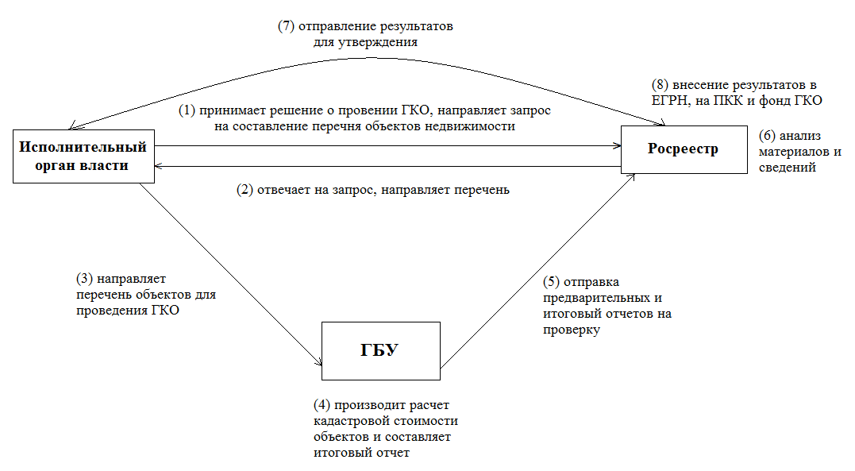
Рис. 2. Схема регулирования кадастровой оценки от принятия решения о проведении до внесения итоговых результатов в реестр.

1.2. Процедура государственной кадастровой оценки

При определении кадастровой стоимости недвижимого имущества используется либо методы массовой оценки, где применяется построение единых моделей определения для различных групп объектов недвижимости со схожими характеристиками, либо расчет происходит индивидуально для каждого объекта. В обоих случаях используются методы любого из трех подходов к оценке: затратного, сравнительного или доходного.
Так как в рамках третьей главы данной выпускной квалификационной работы качество исходной информации рассматривается на примере отчетов о проведенной процедуре ГКО и отчетов об оспаривании результатов кадастровой оценки объектов капитального строительства, рассмотрены подходы и методы для оценки таких объектов.
Затратный подход реализует принцип замещения, выражающийся в том, что покупатель не заплатит за готовый объект больше, чем за вновь создаваемый объект той же полезности. Процедура оценки включает в себя расчет стоимости нового строительства и расчет суммарного износа (Максимов, 2015). Сфера применения затратного подхода: новое строительство, реконструкция, оценка недвижимости для страхования, налогообложения, оценка недвижимости на «пассивных» рынка (Волович, 2016).
При применении затратного подхода учитываются следующие положения:
- затратный подход рекомендуется применять для оценки земельных участков, застроенных объектами капитального строительства, или объектов капитального строительства, но не их частей, например, жилых и нежилых помещений;
- затратный подход целесообразно использовать для оценки недвижимости, если она соответствует наиболее эффективному использованию земельного участка как незастроенного и есть возможность корректной оценки физического износа, а также функционального и внешнего (экономического) устареваний объектов капитального строительства;
- затратный подход рекомендуется использовать при низкой активности рынка, когда недостаточно данных, необходимых для применения сравнительного и доходного подходов к оценке, а также для оценки недвижимости специального назначения и использования (например, линейных объектов, гидротехнических сооружений, водонапорных башен, насосных станций, котельных, инженерных сетей и другой недвижимости, в отношении которой рыночные данные о сделках и предложениях отсутствуют);
- в общем случае стоимость объекта, определяемая с использованием затратного подхода, рассчитывается в следующей последовательности:
- определение стоимости прав на земельный участок как незастроенный;
- расчет затрат на создание (воспроизводство или замещение) объектов капитального строительства;
- определение прибыли предпринимателя;
- определение износа и устареваний;
- определение стоимости объектов капитального строительства путем суммирования затрат на создание этих объектов и прибыли предпринимателя и вычитания их физического износа и устареваний;
- определение стоимости как суммы стоимости прав на земельный участок и стоимости объектов капитального строительства.
- для целей определения рыночной стоимости объекта недвижимости с использованием затратного подхода земельный участок оценивается как незастроенный в предположении его наиболее эффективного использования;
- расчет затрат на создание объектов капитального строительства производится на основании:
- данных о строительных контрактах (договорах) на возведение аналогичных объектов;
- данных о затратах на строительство аналогичных объектов из специализированных справочников;
- сметных расчетов;
- информации о рыночных ценах на строительные материалы;
- других данных;
- затраты на создание объектов капитального строительства определяются как сумма издержек, входящих в состав, строительно-монтажных работ, непосредственно связанных с созданием этих объектов, и издержек, сопутствующих их созданию, но не включаемых в состав строительно-монтажных работ;
- для целей оценки рыночной стоимости недвижимого имущества величина прибыли предпринимателя определяется на основе рыночной информации методами экстракции, экспертных оценок или аналитических моделей с учетом прямых, косвенных и вмененных издержек, связанных с созданием объектов капитального строительства и приобретением прав на земельный участок;
- величина износа и устареваний определяется как потеря стоимости недвижимости в результате физического износа, функционального и внешнего (экономического) устареваний. При этом износ и устаревания относятся к объектам капитального строительства, относящимся к оцениваемой недвижимости.
Сравнительный подход основывается на прямом сравнении оцениваемого объекта с другими объектами недвижимости, которые были проданы или включены в реестр на продажу. Рыночная стоимость недвижимости определяется ценой, которую заплатит типичный покупатель за аналогичный по качеству и полезности объект (Максимов, 2015).
Сравнительный подход наиболее действенен для объектов недвижимости, по которым имеется достаточное количество информации о сделках купли - продажи и предложениях, что в сегодняшних условиях затруднительно применить для оценки земельных участков, информация по продажам которых весьма ограничена. Сфера применения рыночного подхода – массовые рынки: рынок жилья, рынок объектов недвижимости для малого бизнеса (Волович, 2016).
В зависимости от имеющейся на рынке исходной информации в процессе оценки недвижимости могут использоваться качественные методы оценки (относительный сравнительный анализ, метод экспертных оценок и другие методы), количественные методы оценки (метод регрессионного анализа, метод количественных корректировок и другие методы), а также их сочетания.
При применении качественных методов (метод экспертных оценок, относительный сравнительный анализ и др.) оценка выполняется путем изучения взаимосвязей, выявляемых на основе анализа цен сделок и (или) предложений с объектами-аналогами или соответствующей информации, полученной от экспертов, и использования этих взаимосвязей, в соответствии с технологией выбранного для оценки метода.
При применении метода корректировок (количественный метод) каждый объект-аналог сравнивается с оцениваемым объектом по ценообразующим факторам (элементам сравнения), выявляются различия объектов по этим факторам и цена объекта-аналога или ее удельный показатель корректируется по выявленным различиям с целью дальнейшего определения стоимости недвижимого имущества. При этом корректировка по каждому элементу сравнения основывается на принципе вклада этого элемента в стоимость.
При применении методов регрессионного анализа (количественный метод) оценщик, используя данные сегмента рынка оцениваемого объекта, конструирует модель ценообразования, соответствующую рынку этого объекта, по которой определяет расчетное значение искомой стоимости.
Доходный подход основывается на теориях полезности и ожиданий, базируется на таких принципах как ожидание и замещение (Волович, 2016). При применении данного подхода анализируется способность объекта генерировать определенный доход, который обычно выражается в форме дохода от эксплуатации и дохода от продажи объекта в конце срока владения (Максимов, 2015). Основная сфера применения подхода – оценка доходной недвижимости.
При применении доходного подхода оценщик учитывает следующие положения:
- доходный подход применяется для оценки недвижимости, генерирующей или способной генерировать потоки доходов;
- в рамках доходного подхода результат может рассчитываться методом прямой капитализации, методом дисконтирования денежных потоков или методом капитализации по расчетным моделям;
- метод прямой капитализации применяется объектов, не требующих значительных капитальных вложений в их ремонт или реконструкцию, фактическое использование которых соответствует их наиболее эффективному использованию. Определение стоимости с использованием данного метода выполняется путем деления соответствующего рынку годового дохода от объекта на общую ставку капитализации, которая при этом определяется на основе анализа рыночных сведений о соотношениях доходов и цен объектов недвижимости, аналогичных оцениваемому объекту;
- метод дисконтирования денежных потоков применяется для оценки недвижимости, генерирующей или способной генерировать потоки доходов с произвольной динамикой их изменения во времени путем дисконтирования их по ставке, соответствующей доходности инвестиций в аналогичную недвижимость;
- метод капитализации по расчетным моделям применяется для недвижимости, генерирующей регулярные потоки доходов с ожидаемой динамикой их изменения. Капитализация таких доходов проводится по общей ставке капитализации, конструируемой на основе ставки дисконтирования, принимаемой в расчет модели возврата капитала, способов и условий финансирования, а также ожидаемых изменений доходов и стоимости недвижимости в будущем;
- структура (учет налогов, возврата капитала, темпов изменения доходов и стоимости актива) используемых ставок дисконтирования и (или) капитализации должна соответствовать структуре дисконтируемого (капитализируемого) дохода;
- для недвижимости, которую можно сдавать в аренду, в качестве источника доходов следует рассматривать арендные платежи;
- оценка недвижимости, предназначенной для ведения определенного вида бизнеса (например, гостиницы, рестораны, автозаправочные станции), может проводиться на основании информации об операционной деятельности этого бизнеса путем выделения из его стоимости составляющих, не относящихся к оцениваемой недвижимости.
Выбор подхода для расчета стоимости зависит, главным образом, от вида разрешенного использования и назначения, а также от располагаемой информации на рынке. Кадастровая стоимость также может быть определена комбинированием подходов. В этом случае результаты согласуются путем взвешивания коэффициентов. Выбор подходов, отказ от применения подходов, выбор весовых коэффициентов, любая информация должна быть обоснована государственным оценщиком и являться достоверной. При проведении кадастровой оценки за исходные данные принимаются следующие пункты: на объект оценки зарегистрировано право собственности, все характеристики, состояние объекта должны быть использованы соответствующие на дату оценки, на объект не зарегистрировано никаких ограничений и обременений, предполагается, что объект может быть отчужден на открытом рынке в условиях свободной конкуренции. Датой оценки является 1 января года в рамках ГКО, предусмотренного законодательством. Информация не действительная на дату оценки не может быть использована в расчетах⁴.
Согласно методическим указаниям для проведения ГКО, для расчета кадастровой стоимости следует определить сегмент рынка объекта недвижимости, проанализировать и собрать рыночную информацию о ценах сделок (предложений)⁴. Ввиду того, что исполнителю работ информация о реальных ценах сделок купли-продажи чаще недоступна, часть данных берется из открытых источников в виде цен предложений. Для целей определения кадастровой стоимости, расчеты не корректируется на величину доходов и расходов продавца, то есть не учитываются государственные пошлины, оплата работы риелтора, оформление различных документов, необходимых для заключения сделки купли-продажи недвижимости. В случае, если рынок данного сегмента недвижимости не сформирован, расчеты основаны на рыночно-ориентированной модели с учетом всех экономических характеристик.
Определение кадастровой стоимости осуществляется на основе определенных для него видов использования, который позволяет использовать его наиболее эффективно (принцип НЭИ), что приводит к максимизации итоговых результатов. Принцип наиболее эффективного использования (НЭИ) – представляет собой такое использование недвижимости, которое соответствует ее наибольшей стоимости, физически возможно, юридически разрешено и финансово оправдано. Согласно принципу НЭИ использование объекта недвижимости должно отвечать четырем ранжированным условиям⁴ (Волович, 2015). Оно должно быть:
- физически возможным (анализ физически возможных вариантов использования);
- юридически разрешенным (анализ вариантов, не противоречащих существующему законодательству и разрешенных в данной градостроительной зоне);
- финансово оправданным (анализ законодательно разрешенных и физически возможных вариантов использования, которые обеспечат получение дохода владельцу объекта);
- максимизирующим продуктивность недвижимости, то есть соответствующим ее наибольшей стоимости (анализ финансово оправданного использования, приносящего максимальный чистый доход или максимальную текущую стоимость объекта) (Максимов, 2015).
Перед процедурой ГКО государственным бюджетным учреждением осуществляется подготовка, в которую входит сбор и обработка всей необходимой информации, получение от администрации сведений из ЕГРН и учетно-технической документации³.
Процедура кадастровой оценки включает в себя следующие этапы²:
- определение ценообразующих факторов;
- предварительная группировка объектов недвижимости исходя из сегментов;
- сбор сведений о значениях ценообразующих факторов;
- сбор рыночной информации;
- группировка объектов недвижимости;
- построение модели оценки кадастровой стоимости и обоснование выбора вида модели оценки кадастровой стоимости (выбор подходов и методов для расчетов);
- анализ качества модели оценки кадастровой стоимости;
- расчет стоимости, включая индивидуальные расчеты для объектов недвижимости, если методы массовой оценки не применимы к объекту;
- анализ результатов;
- составление отчета об итогах государственной кадастровой оценки;
При определении кадастровой стоимости объектов капитального строительства, которыми могут являться здания, сооружения, строения, объекты незавершенного строительства, стоимость земельного участка не учитывается, согласно методическим указаниям и налоговому кодексу РФ, так как кадастровая стоимость земельных участков является налоговой базой для начисления земельного налога. Также не учитывается движимое имущество, объекты, расположенные за пределами границ ОКС, предметы декоративно-прикладного искусства, бизнес, который ведется в пределах ОКС, прочие объекты, отделимые от основного объекта. Внутреннее инженерное оборудование является неотделимым и необходимым для эксплуатации таких объектов, поэтому отражается в стоимости ОКС³.
Для получения достоверных результатов оценки, важно учитывать максимально полные сведения о местоположении объекта, его физические, технические и эксплуатационные характеристики, степень благоустройства и иные характеристики, необходимые для расчета стоимости.
После сбора, обработки информации, а также обработки и проверки перечня объектов, предоставленных регистрационным органом, подлежащих государственной кадастровой оценке, ГБУ переходит к этапу сбора информации о рынке и ее анализу, определении ценообразующих факторов, влияющих на результаты оценки и обоснованию выбора модели кадастровой оценки.
Факторы, которые влияют на кадастровую стоимость⁴:
- экономические, социальные, экологические и др. факторы внешней среды объектов недвижимости;
- информация о сделках (предложениях) на рынке, включая факторы, влияющие на цены и объем этих сделок;
- социально-экономические показатели Российской Федерации, субъекта РФ, муниципального образования, территории, в границах которой проводится процедура кадастровой оценки;
- информация о состоянии рынка недвижимости (общая активность, фактическое состояние, объем и динамика цен сделок, предложение и спрос, степень открытости и емкости рынка, характеристика участников рынка и др.);
- обзор сегментов рынка (активность, спрос, предложение, цены сделок, динамика, уровень загрузки объектов недвижимости, цены на строительство объектов).
После анализа описанных выше пунктов, государственный оценщик переходит к определению ценообразующих факторов. Их разделяют на три типа:
- факторы, характеризующие внешнюю среду объекта;
- факторы, характеризующие близкое окружение и сегмент рынка объектов;
- факторы, характеризующие сам объект недвижимости (физические, технические, эксплуатационные характеристики).
Вся информация, применяемая отчете, должна быть из достоверных источников, структурируется единообразно.
В результате формируется обзор рынка в виде таблиц, содержащих состав ценообразующих факторов, обоснования выбора именно этих факторов и обоснование модели оценки кадастровой стоимости (массовая или индивидуальная)⁴.
Также совместно с этим проводится зонирование территории на ценовые зоны того сегмента недвижимости, оценка которых проводится в конкретном случае. Это нужно для того, чтобы наглядно представить ситуацию на рынке в конкретный момент времени, на дату оценки, для конкретного сегмента на оцениваемой территории. Используются удельные показатели средних рыночных цен и затраты на новое строительство объекта в расчете на единицу площади, чаще всего, в процессе построения моделей оценки и для определения ценообразующих факторов, также для проверки результатов кадастровой оценки.
Если для определения кадастровой стоимости выбран метод массовой оценки, то сначала объекты недвижимости объединяют в группы, ориентируясь на сегмент и анализ информации рынка, модели оценки, ценообразующие факторы. Для одной группы используют одни и те же подходы в оценке.
Индивидуальный же расчет кадастровой стоимости применяется в следующих случаях⁴:
- для эталонного (типовой) объекта с заданными характеристиками;
- для конкретных объектов недвижимости для пополнения сведений на рынке;
- при невозможности моделирования стоимости, если недостаточно сведений о рынке объектов недвижимости;
- для сложного уникального объекта.
Чтобы оценить качество результатов ГКО и проверить «справедливость» вычисленной кадастровой стоимости, уполномоченным органом осуществляется проверка и уточнение исходных данных об оцениваемом объекте, анализ сведений о сделках и предложениях на рынке. Проводится проверка на непротиворечивость результатов с помощью удельных показателей кадастровой оценки.
В случае, если регистрационным органом на этапе проверки предварительных отчетов выявлены несоответствия, такие как, недостоверность сведений о рынке или характеристиках объектов, и они напрямую влияют на расчеты и искажают результаты, то при предоставлении необходимых доказательных документов, такие сведения исправляют для получения достоверной кадастровой стоимости⁴.
Из всего описанного в первой главе можно сделать вывод, что государственная кадастровая оценка – это особый механизм для формирования налогооблагаемой базы недвижимого имущества, созданный для обеспечения справедливого налогообложения. Правовая сфера функционирования ГКО образуется системой органов законодательной, исполнительной, судебной власти и их институтов в содействии с субъектами, собственниками имущества и рынками, с применением полномочий на основании нормативных актов. Процедура кадастровой оценки выполняется в соответствии с методическими указаниями, где содержится информация о каждом этапе определения кадастровой стоимости и особенностях расчета для каждого типа объекта.

2. Информация, используемая в процессе кадастровой оценки, и проблемы ее качества

2.1. Формирование и состав информационной базы для кадастровой оценки

В первую очередь, рассмотрим само понятие информационной базы. Информационная база – это совокупность данных, систематизированных определенным образом (по направлениям, признакам и т. п.), которая используется для накопления и передачи информации, а также для решения каких-либо задач и управления различными процессами (Ясенев, 2008).
База данных для целей кадастровой оценки подразумевает под собой упорядоченную совокупность пространственных и семантических данных, необходимых для осуществления кадастровой оценки (Баранов, 1999).
Информация для баз данных должна соответствовать следующим параметрам:
- релевантность (соответствовать запросу), то есть сведения должны иметь непосредственное отношение к объекту оценки;
- достоверность (информация должна быть объективной, без искажений и неточностей);
- актуальность (информация должна соответствовать дате оценки);
- полнота (достаточность данных для построения моделей оценки);
- комплексность (целостность информации);
- информация должна быть ценной (соотношение достоверности и актуальности, важность для решения задачи);
- своевременность (поступление информации в самое благоприятное время) (Головина, 2018).
В первой главе нами была разобрана процедура определения кадастровой стоимости, в этой главе рассмотрим, какая именно информация требуется для расчета кадастровой стоимости.
В перечень об объектах недвижимости для целей кадастровой оценки входят следующие сведения:
- кадастровый номер объекта;
- адрес;
- вид объекта;
- категория земель (для земельного участка);
- виды разрешенного использования ЗУ и ОКС;
- о фактическом использовании объекта;
- иные сведения об объекте³.
Данная информация содержится в Едином государственном реестре недвижимости (ЕГРН). Реестр представляет собой свод достоверных систематизированных сведений в текстовой и графической формах, состоящих из реестра объектов недвижимости (кадастра недвижимости) и реестра прав, ограничений прав и обременений недвижимого имущества. Туда же входят реестр сведений о границах зон различных категорий земель на территории РФ, сведения о проектах межевания территорий; реестр дел; кадастровые карты; книги учета документов. Все перечисленные реестры ЕГРН, книги учета и кадастровые карты ведутся и хранятся в электронной форме, информация вносится регистрационным органом, то есть Росреестром, на основании официальных документов. Все сведения находятся в общем доступе. Реестр ведется таким образом, что вся информация, вносимая туда когда-либо, сохраняется, её невозможно удалить или уничтожить¹⁴.
В целях ведения ЕГРН создана федеральная государственная информационная система ФГИС, основная задача которого предоставлять сведения об объектах недвижимости всем заинтересованным лицам. Выписку из ЕГРН возможно заказать, оставив запрос на официальном сайте Росреестра. Запрос будет обработан и выполнен в течение 3 дней, выписку предоставляют в электронном или бумажном виде. Благодаря существованию ФГИС удалось решить такие задачи, как очереди в отделения Росреестра и необходимость найма дополнительных сотрудников для выдачи справок, длительное оформление выписок, ограничения по времени¹⁴.
Как было описано ранее, в Единый государственный реестр недвижимости входит реестр объектов недвижимости, называемый кадастром недвижимости. Туда вносятся как основные, так и дополнительные сведения об объектах. К основным сведениям относят:
- вид объекта недвижимости;
- кадастровый номер и дата присвоения;
- описание местоположения;
- ранее присвоенный государственный учетный номер (при наличии);
- кадастровый номер объекта, из которого образован новый объект недвижимости (при наличии);
- кадастровые номера помещений, машино-мест, расположенных в оцениваемом здании или сооружении;
- сведения о прекращении существовании объекта и дата снятия с государственного учета;
- кадастровые номера иных объектов, в границах которых расположен объект недвижимости, также номер единого недвижимого комплекса (ЕНК), если наоборот объект входит в состав такого комплекса или является частью предприятия как имущественного комплекса;
- площадь;
- основная характеристикаи её значение, это может быть глубина, протяженность, площадь, объем, высота, площадь застройки (для сооружения, объекта незавершенного строительства (ОНС));
- степень готовности, если строительство не завершено;
- проектируемое назначение объекта (для ОНС);
- количество этажей (наземные+подземные);
- номера этажей объекта, на которых расположены помещения или машино-место, сведения о местоположении объектов, входящих в состав имущественного комплекса;
- материал наружных стен (для зданий);
- год ввода в эксплуатацию или год завершения строительство для ОКС (здания или сооружения);
- сведения о том, что помещение предназначено для обслуживания всех остальных помещений в объекте капитального строительства, точнее здания или сооружения;
- номера регистрации в государственном реестре лиц, кто осуществляет кадастровую деятельность, номера и даты заключения договоров о выполнении кадастровых работ;
- вид жилого помещения в соответствии с жилищным законодательством;
- сведение о части (не используется в случае ОНС);
- номер кадастрового квартала¹⁴.
Также в кадастре недвижимости содержатся дополнительные сведения об объектах, такие как:
- кадастровая стоимость;
- сведения о лесах, водных и природных объектов, расположенных на земельном участке (для земельных участков);
- категория земель (для земельного участка);
- виды разрешенного использования;
- информация о том, что земельный участок расположен в границах различных зон, в том числе в границах сервитута, зон с особыми условиями, территории объекта культурного наследия, особо охраняемых природных территорий, экономической зоны и т. д. (для ЗУ);
- сведения о включении объекта недвижимости в единый реестр для объектов культурного наследия РФ, а также различные требования и документы, относящиеся к таким объектам;
- назначение объекта недвижимости;
- результаты проведения государственного земельного надзора;
- сведения о расположении земельного участка в границах территории, в отношении которой утвержден проект межевания;
- сведения об отнесении жилого помещения к определенному виду жилых помещений специализированного жилищного фонда или наемного дома социального или коммерческого использования;
- условный номер земельного участка (для ЗУ);
- сведение о наличие земельного спора (для ЗУ);
- адрес (при наличии);
- сведения, связанные с образованием земельного участка (для ЗУ);
- сведения об ограничении оборотоспособности земельного участка (для ЗУ)¹⁴.
Немало важно существование реестра прав на недвижимость, который так же входит в ЕГРН. Туда включают всю информацию о правах, об ограничениях и обременениях объектов, о сделках, если они подлежат государственной регистрации. К таким сведениям относятся:
- вид вещного права с номером и датой его регистрации;
- данные о лицах, которые являются субъектами, и о предыдущих правообладателях;
- сведения об возникновении, изменении, переходе или прекращении права;
- вид ограничения или обременения, в случае если таковое зарегистрировано, с номером и датой регистрации, также информация о лицах, в пользу которых они установлены;
- основания возникновения, изменения, прекращения ограничений права или обременений объекта;
- реквизиты, существенные условия сделок¹⁴.
Также в реестр прав могут вноситься сведения о наличии земельного спора; о невозможности регистрации права по разным причинам; о поступлении заявлений для регистрации прав; различные дополнительные сведения о собственниках; о дополнительных обстоятельствах, в связи с которыми осуществлена или не может быть осуществлена регистрация прав на основании сделки; размер долей при их наличии; адрес электронной почты или почтовый адрес для связи с лицом, выступающим субъектом права; о решении об изъятии земельного участка и расположенном на нем улучшении для государственных или муниципальных нужд; о невозможности передачи жилого помещения в залог, аренду, обременения его иными правами, о невозможности его отчуждения; и иные сведения, прописанных в федеральном законе¹⁴.
Необходимо также проанализировать, как именно информация вносится в Единый государственный реестр недвижимости. Этот процесс осуществляет и контролирует орган регистрации прав, Росреестр. Главным образом, основные сведения вносятся в результате государственного кадастрового учета (ГКУ) и государственной регистрации прав, так как ГКУ – это и есть сбор достоверных данных об объектах недвижимости уполномоченным органом и внесение их в единый реестр. Помимо того, дополнительная информация об объектах может заноситься в порядке межведомственного информационного взаимодействия или в уведомительном порядке¹⁴.
В сентябре 2020 году был зарегистрирован Приказ Федеральной службы государственной регистрации, кадастра и картографии от 06.08.2020 №П/0278 «Об утверждении Порядка ведения фонда данных государственной кадастровой оценки и предоставления сведений, включенных в этот фонд, а также перечня иных сведений о кадастровой стоимости, о порядке и об основаниях ее определения, требований по их включению в фонд данных государственной кадастровой оценки». Это было очень правильное и важное решение, которое позволит снизить временные издержки бюджетному учреждению в ходе подготовки к очередной кадастровой оценке. Фонд данных ведется на электронных носителях и находится в свободном доступе на сайте https://rosreestr.gov.ru. Ведение осуществляется с использованием автоматизированных информационных систем, с применением стандартизированных технических и программных средств для систематизации сбора, хранения и размещения материалов. В данном фонде содержатся сведения и материалы, используемы при определении стоимости и формируемые в результате её определения, такие как само решение о проведении ГКО, перечень объектов на оценку со сведениями из Росреестра, сведения и материалы об итогах государственной оценки, справка об учтенных замечаниях, сведения о месте размещения проекта отчета, порядок и сроки представления замечаний к проекту оценки, отчет об итогах кадастровой оценки, а также индексы рынка недвижимости. Также в состав фонда данных входят иные сведения, предусмотренные Федеральным законом №237, сведения о кадастровой стоимости и т. п. В рамках ведения фонда данных ГБУ проводит анализ соответствия отчета о кадастровой оценке требованиям, а также обеспечивает проведение мониторинга рынка недвижимости^{14, 15}.
Как уже было сказано ранее, для определения кадастровой стоимости осуществляется анализ информации, не относящейся конкретно к объектам недвижимости, но влияющей на их стоимость, то есть экономические, экологические и социальные факторы, информация о рынке объектов, сведения о сделках или предложениях на рынке недвижимости. Для объективной оценки, необходимо рассмотреть социально-экономическое состояние страны, а также тенденции развития субъекта РФ, в границах которого проводится кадастровая оценка. Такая информация содержится в документации о территориальном планировании и градостроительном зонировании, действующих градостроительных регламентах, которую можно найти на официальном сайте Федеральной службы государственной статистики или в базах данных на официальных сайтах субъекта РФ. Также важной частью этапа сбора информации является обзор состояния рынка и сегмента рынка. В процессе анализируется объем и динамика цен сделок (предложений), предложение и спрос, степень открытости и емкости рынка, характеристика его участников, политика региональных органов власти и местного самоуправления в области землепользования и развития рынка в целом и его сегментов⁴. Данная информация должна содержать в достоверных источниках, в частности, для этих целей был создан мониторинг рынка недвижимости в фонде данных кадастровой оценки. Кроме того, в обзоре используется анализ уровня цен в строительстве, финансовые показатели, тарифы за пользование водоснабжение, газ, электроснабжение и теплоснабжение, затраты на подключение к инженерно-техническим сетям³. Благодаря всему этому формируется представление о состоянии рынка и его сегмента. На основе полученной информации определяются ценообразующие факторы, характеризующие непосредственное окружение и сегмент рынка.
К факторам цены относится информация о физических свойствах, технических и эксплуатационных характеристиках и иные сведения, существенные для формирования стоимости (Груздев, 2014). Все ценообразующие факторы разделяют на три типа, представленных ниже (рис. 3).
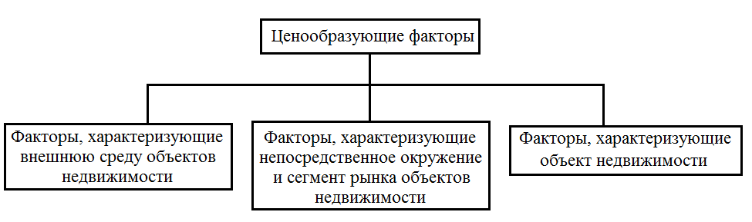
Рис. 3. Ценообразующие факторы.

Каждый тип факторов рассматривается на трех уровнях пространственного охвата территорий:
- региональный (факторы глобального масштаба, не связанные напрямую с объектом недвижимости, но косвенно влияющие на его стоимость). Факторы первого этапа делятся на социальные, экономические, политические и физические характеристики, подробнее рассмотрены ниже (рис. 4).
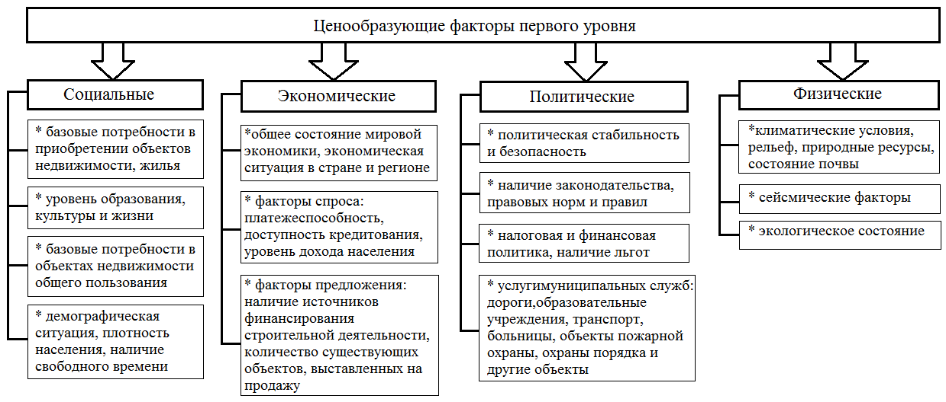
Рис. 4. Факторы стоимости первого уровня.

- местный (тоже не связан с конкретным объектом, но имеет значительно влияние на его стоимость). Эти факторы, в свою очередь, делят на две группы: местоположение и условия продаж (рис. 5).
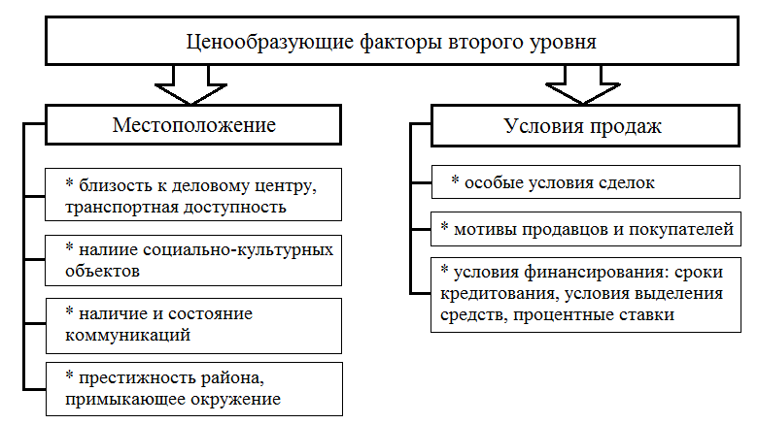
Рис. 5. Факторы стоимости второго уровня.

- непосредственное окружение (факторы, напрямую зависящие от качественных характеристик самого объекта недвижимости. Их разделяют на физические, архитектурно-строительные и финансово-эксплуатационные (рис. 6) (Дубровский, 2018).
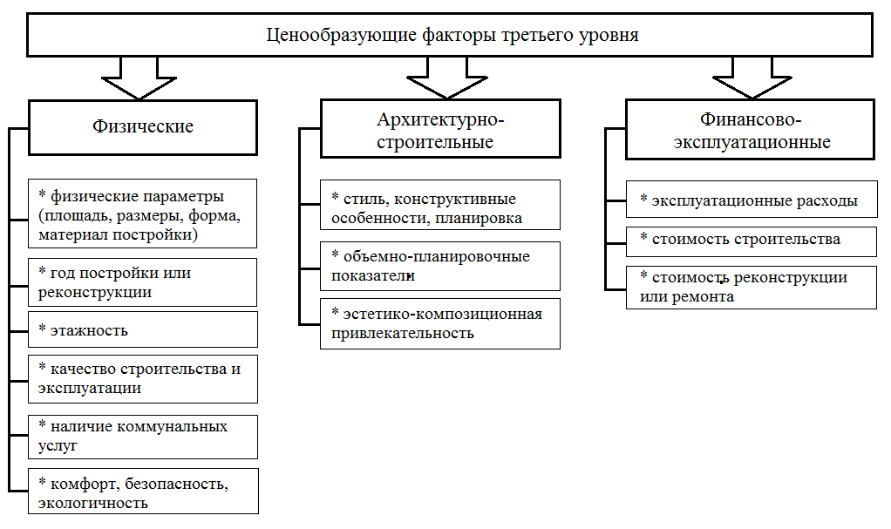
Рис. 6. Факторы стоимости третьего уровня.

Таким образом, выбор ценообразующих факторов, а вследствие и справедливая оценка недвижимости для целей налогообложения, напрямую зависит от актуальности, достоверности и качества собранной информации для этих целей. Но, к сожалению, этот механизм требует доработок.

2.2. Проблемы качества информации в процессе кадастровой оценки и причины их возникновения

Как уже было описано ранее, кадастровая оценка не вызывает у граждан должного доверия. Правообладатели имущества воспринимают деятельность государственных бюджетных учреждений крайне отрицательно из-за нередких случаев оспаривания кадастровой стоимости. В 2020 году рассмотрена почти 21 тыс. споров по 37 тыс. объектов недвижимости, по словам председателя комитета ГКО и оспариванию стоимости Национального объединения СРО оценщиков Кулакова К. Ю. В 96% случаев заявления владельцев недвижимости об оспаривании были удовлетворены. В среднем стоимость в итоге снижалась на 52%, при этом общая сумма снижения кадастровой стоимости составила 228 миллиардов рублей.
Проанализируем сведения о рассмотрении споров о результатах определения кадастровой стоимости, на базе данных, полученных из Росреестра. За двенадцать месяцев 2020 года общее число заявлений о пересмотре результатов, поданных в комиссии по рассмотрению споров о результатах определения кадастровой стоимости, созданные при территориальных органах Росреестра, составляет 24 367 единиц в отношении 38 726 объектов недвижимости. Из них: юридическими лицами подано
11 871 заявлений; физическими лицами – 12 387 заявления; органами местного самоуправления – 43 заявлений; органами государственной власти – 56 заявлений; одновременно юридическим и физическим лицом – 10 заявлений (рис. 7).
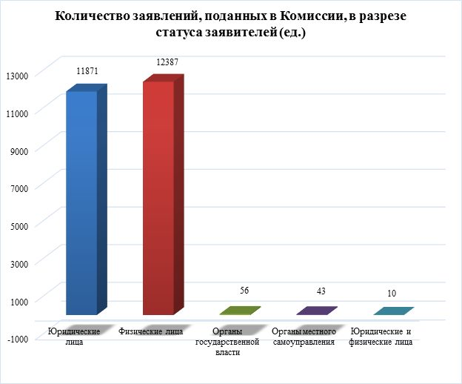
Рис. 7. Количество заявлений, поданных в Комиссии, в зависимости от категории правообладателя.

Вместе с тем, к рассмотрению в комиссию принято 20 829 заявлений в отношении 31 371 объектов, отозвано заявителями 222 заявления (1 181 шт. объектов), не рассматриваются 3 316 заявлений (рис. 8).
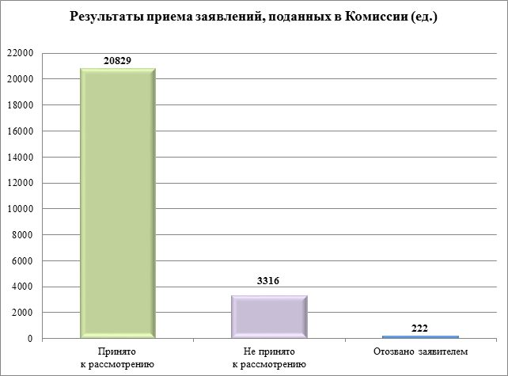
Рис. 8. Результаты приема заявлений.

Следует отметить, что большинство заявлений подаются для оспаривания результатов стоимости земельных участков. Споров относительно зданий, помещений, сооружений, объектов незавершенного строительства в рассматриваемом периоде значительно меньше.
Так, в разрезе видов объектов недвижимости на рассмотрение в комиссии поступили заявления с информацией о: 22 160 шт. – земельных участках; 4 845шт. – зданиях; 4 235 шт. – помещениях; 64 шт. – сооружениях; 59 шт. – машино-местах; 8 шт. – ОНС (рис. 9)¹⁶.

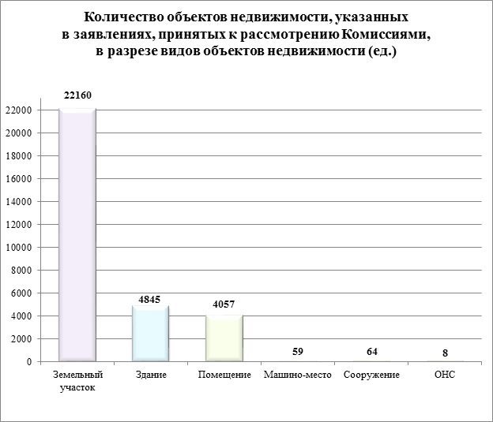
Рис. 9. Соотношение поданных заявлении в зависимости от видов объектов.

Из общего количества заявлений, принятых Комиссиями к рассмотрению, за указанный период решение об установлении кадастровой стоимости объекта недвижимости в размере его рыночной стоимости принято в отношении 13 247 заявлений (18 577 объектов недвижимости), о пересмотре кадастровой стоимости – в отношении 129 заявлений (135 объектов недвижимости), о невозможности изменения величины кадастровой стоимости – в отношении 7 023 заявлений (12 123 объекта недвижимости), 430 заявление (536 объектов недвижимости) были отозваны заявителями до принятия решения Комиссией (рис. 10)¹⁶.
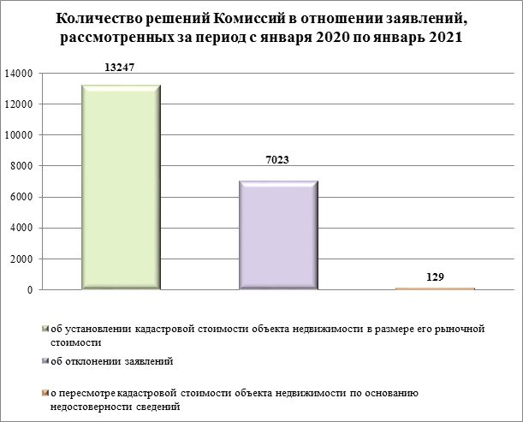
Рис. 10. Количество решений Комиссий в отношения заявлений, рассмотренных за период с января.

Суммарная величина кадастровой стоимости объектов недвижимости до рассмотрения заявлений в Комиссиях составляла 733,5 млрд. руб., по итогам рассмотрения – 526,8 млрд. руб., что свидетельствует о снижении кадастровой стоимости объектов недвижимости на 28,2 %¹⁶.
Сведения о рассмотрении споров о результатах определения кадастровой стоимости в судах на период с 01.01.2020 по 31.12.2020 в судах инициировано 20 746 спора о величине, внесенной в государственный кадастр недвижимости кадастровой стоимости в отношении 37 932 объектов недвижимости. По указанным спорам административными ответчиками являются территориальные органы Росреестра, ФГБУ «ФКП Росреестра», в том числе филиалы ФГБУ «ФКП Росреестра» по субъектам Российской Федерации, органы государственной власти (органы местного самоуправления), бюджетные учреждения, созданные субъектами РФ и наделенные полномочиями в области ГКО, а также комиссии по рассмотрению споров, созданные при территориальных органах Росреестра.
В качестве административного ответчика за указанный период Комиссия привлекалась 69 раз.
В суды c исковыми обращаются как физические и юридические лица, так и органы государственной власти (местного самоуправления) (рис. 11).
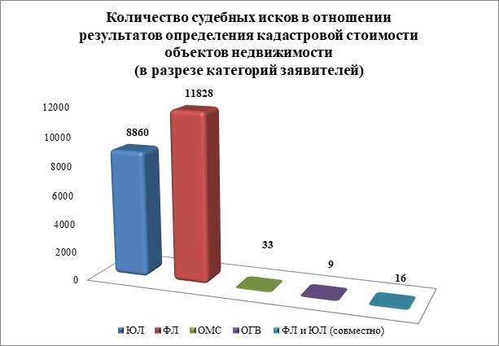
Рис. 11. Количество исков на оспаривание в зависимости от категории заявителя.

За указанный период по состоянию на 31.12.2020 рассмотрено 10 174 иска: требования истцов удовлетворены в отношении 9 737 исков, не удовлетворены в отношении 437 исков (рис. 12 и 13).
На конец рассматриваемого периода на рассмотрении находится 10 572 иска.
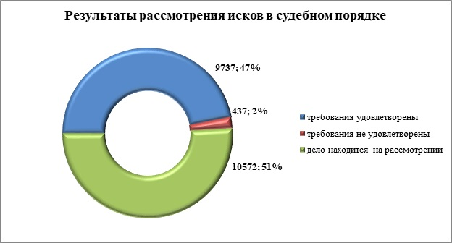
Рис. 12. Результаты рассмотрения исков в судебном порядке.

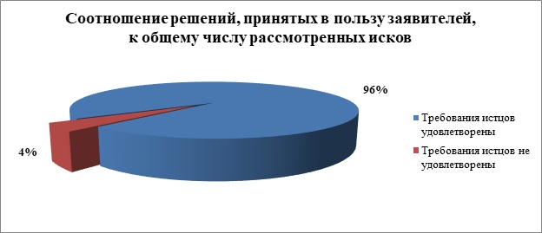
Рис. 13. Соотношение решений принятых к общему числу рассмотренных.

В результате вынесенных в судебном порядке решений по искам, поступившим в суды в период с 01.01.2020 по 31.12.2020, наблюдается падение суммарной величины кадастровой стоимости в отношении объектов недвижимости, по которым были приняты решения, по состоянию на 31.12.2020 приблизительно на 228,6 млрд. руб. (52%): суммарная величина до оспаривания составляла около 441,68 млрд. руб.; после оспаривания – приблизительно 213,06 млрд. руб.¹⁶
Такая статистика, несомненно, указывает на проблемы во всей процедуре кадастровой оценки. Но мы остановимся и рассмотрим более подробно причины возникновения и проблемы, связанные именно с качеством информации, используемой в целях кадастровой оценки.
Существует целый ряд проблем, связанных с ведением ЕГРН (Грибовский, 2012):
- отсутствие закрепленных границ объектов недвижимости;
- несоответствующие сведения о собственности или и вовсе их отсутствие;
- не снято обременение на объект недвижимости;
- смещения, пересечения, неточности форм и прочие ошибки в границах объектов;
- несоответствие существующих сведений о местоположении границ объектов фактическим данным;
- отсутствие информации о земельных участках, на которых расположены объекты капитального строительства;
- многообразие видов разрешенного использования;
- и другие (Баринов, 2017).
Наличие таких проблем признает заместитель Росреестра Бутовецкий А. И. в своем выступлении в Совете Федерации. По его словам, за 2020 год Федеральной службой государственной регистрации, кадастра и картографии Росреестра выявлено 2,5 млн реестровых ошибок в Едином государственном реестре недвижимости. На данный момент в Реестре содержится сведения об около 61 млн земельных участков и 40% (24 млн) из них не имеют данных о границах. Что касается объектов капитального строительства, то это примерно 44 млн объектов, больше половины (56%) из которых не привязаны к земельному участку.
Единый реестр образовался с 2017 года, до этого кадастр недвижимости и реестр прав существовали по отдельности. В ГКН и ЕГРП сведения не всегда соответствовали действительности, после их объедения неточностей лишь увеличилось (Бойко, 2019). Некорректная информация может заключаться в площади, наименовании, этажности, функциональном назначении (. Такие ошибки в исходной информации отрицательно влияют на результат оценки. Существует два вида ошибок в едином реестре: технические и реестровые. Технические ошибки – это описки, опечатки, грамматические или арифметические ошибки, допущенные регистрационным органом при внесении данных в ЕГРН. Это может быть неправильная цифра в кадастровом номере, грамматическая ошибка в адресе или личных данных правообладателя, арифметические неточности в технических характеристиках и т. д. Причиной возникновения является человеческий фактор. Ошибиться могли как сотрудники служб, действовавших до 2017 года, так и работники Росреестра, внося сведения в единую базу. Их легко исправить, достаточно подать заявление в Росреестр. Существуют ошибки, которые уже содержатся в документах, используемых при регистрации недвижимости, их называют реестровыми (Кулёва, 2018). Это те ошибки, которые изначально были допущены в договорах купли-продажи (к примеру, неверные сведения о субъекте, адрес объекта и т. д.), технических паспортах (например, неверно указана площадь, количество комнат и т. д.), межевых планах (ошибки в виде разрешенного использования, смещены границы объекта и т. д.), в актах обследования, в картах-планах территорий и т. п., представленных на кадастровый учет или государственную регистрацию права. Такие ошибки исправить сложнее, так как для этого потребуется изготовление новых документов, дополнительное или повторное проведение кадастровых работ, уточнение или согласование границ. Ошибки могут возникать по вине государственного органа при подготовке схемы расположения и проектов границ, или кадастрового инженера. Обычно они связаны с неточностью измерений и определением координат. На основе сведений из ЕГРН составляется перечень объектов для кадастровой оценки и берется основная информация об объектах, на основе которой и определяют ценообразующие факторы, и осуществляют построение расчетной модели и выбор подходов к оценке. То есть от этих данных напрямую зависит качество итоговой кадастровой стоимости. Если первичный перечень исходных данных содержит некорректную и (или) неполную информацию, это будет отражено в конечном результате. По закону оценщик обязан оценить все объекты оценки, переданные ему в виде исходного перечня, даже в том случае, если по ним нет информации. Таким образом, государственный оценщик изначально поставлен в условия, когда выполнить работу качественно не представляется возможным.
Ещё одной проблемой, связанной с исходной информацией, является количественная и качественная недостаточность картографических материалов (генеральные планы, правила землепользования и застройки и пр.), необходимых для определения ценообразующих факторов, и для проведения оценочного зонирования. Причиной этому служит то, что не во всех регионах страны решены вопросы об инвентаризации объектов недвижимости.
Как уже было изложено ранее, анализ рынка существенно влияет на конечный результат кадастровой оценки, но этот процесс довольно сложный и тоже требует улучшений. Ввиду того, что исполнителю работ информация о реальных стоимостях сделок купли-продажи чаще недоступна, часть данных берется из открытых источников в виде цен предложений. Такая информация, размещенная в открытом доступе, может быть необъективной и искаженной, следственно, привести к погрешности в конечном результате. В отношении данной проблемы были приняты меры, таким образом, создан Фонд данных государственной кадастровой оценки, одной из функций которого является мониторинг рынка недвижимости. К сожалению, эта функция недоступна на официальном сайте Росреестра, и вопрос об извлечении достоверных сведений о рынке недвижимости остается открытым.
Также существует проблема недостатка рыночных данных. Методы массовой оценки, в общем виде, основаны на построении эконометрических моделей, базирующихся на больших выборках рыночных данных. Размер выборки рыночных данных оказывает прямое влияние на качество моделей и корректность итогового результата. Непрозрачность и неразвитость отечественного рынка недвижимости (особенно за пределами городов-миллионников и основных экономически развитых субъектов) значительно осложняет сбор необходимого числа объектов-аналогов (Грибовский, 2010).
Из всего вышеописанного в данной главе можно сделать вывод, что низкое качество и недостаток исходной информации является ключевой проблемой государственной кадастровой оценки. Нерешение этого вопроса приводит:
- к невозможности учета всех ценообразующих факторов ввиду дефицита объектов-аналогов;
- к использованию цен предложений вместо реальных рыночных цен;
- к неудовлетворительным результатам кадастровой оценки даже при соблюдении оценщиком всех требований, так как изначально используется ошибочная информация об объектах.
Причиной этому служат совокупность факторов, начиная от человеческой невнимательности, до брешей в законодательной документации. Так в методических указаниях о государственной кадастровой оценке практически не представлены критерии, по которым можно оценить качество исходной информации и итогового результата оценки (Коростелев, 2017). В связи с этим необходимо разобрать способы повышения качества исходных данных. Для этого необходимо рассмотреть процедуру оспаривания кадастровой стоимости и как она способствует улучшению качества кадастровой оценки.

3. Направления совершенствования системы работы с информацией в процессе кадастровой оценки

3.1. Процедура оспаривания, как инструмент совершенствования качества кадастровой оценки

Для того, чтобы обеспечить справедливое налогообложение и снизить градус общественного негодования от результатов ГКО, а также повысить качество кадастровой оценки, федеральным законодателем было принято решение о возможности оспаривания кадастровой стоимости. Эта процедура позволяет установить справедливую кадастровую стоимость, равную рыночной. Согласно федеральному закону об оценочной деятельности, существует два основания для пересмотра результатов кадастровой оценки:
- недостоверные сведения об объекте оценки;
- установление в отношении объекта недвижимости его рыночной стоимости на дату, по состоянию на которую установлена его кадастровая стоимость.
Недостоверными сведениями являются как ошибки, допущенные в процессе оценки, так и неправильное определение характеристик объектов. В Постановлении Пленума Верховного Суда РФ от 30.06.2015 №28 сказано, что к недостоверным сведениям относятся следующие пункты:
- неправильные сведения в перечне объектов, подлежащих кадастровой оценке;
- неверно определенные оценщиком условия, влияющие на стоимость объектов недвижимости: местоположение, целевое назначение, разрешенное использование зу, аварийное состояние объекта, нахождение объекта в границах санитарно-защитных зон и других зон с особыми условиями использования территории и иные условия;
- неправильное применение данных при расчете стоимости;
- не учитываются данные об аварийном состоянии объекта.
Вопрос об оспаривании, согласно законодательству, может решиться либо в комиссии по рассмотрению споров о результатах определения кадастровой стоимости, либо в суде. На инициаторе пересмотра кадастровой стоимости лежит обязанность доказать недостоверность сведений об объекте, которые были использованы при расчете кадастровой стоимости, а также величину рыночной стоимости, также привлекается орган, на который возложена обязанность по исправлению кадастровой или технической ошибки. Таким образом, заявитель должен предоставить документы, доказывающие его позицию, как в суд, так и в комиссию по рассмотрению споров (Грибовский, 2017a). В перечень таких документов входят:
- выписка из ЕГРН о кадастровой стоимости объекта недвижимости;
- правоустанавливающие и правоудостоверяющие документы;
- документы, подтверждающие недостоверность сведений об объекте недвижимости, при определении его кадастровой стоимости (если основанием для оспаривания является ошибочные сведения);
- отчет о рыночной стоимости объекта (если основанием для оспаривания является второй вариант).
Из общего количества поданных за 2020 год заявлений в Комиссию: 423 заявлений подано по основанию недостоверности сведений об объекте недвижимости, использованных при определении его кадастровой стоимости; 23 908 заявлений подано по основанию установления в отношении объекта недвижимости его рыночной стоимости на дату, по состоянию на которую была установлена его кадастровая стоимость; в 29 заявлениях заявителями указаны оба основания; в 7 заявлениях основание не было указано заявителями (рис. 14)¹⁶.
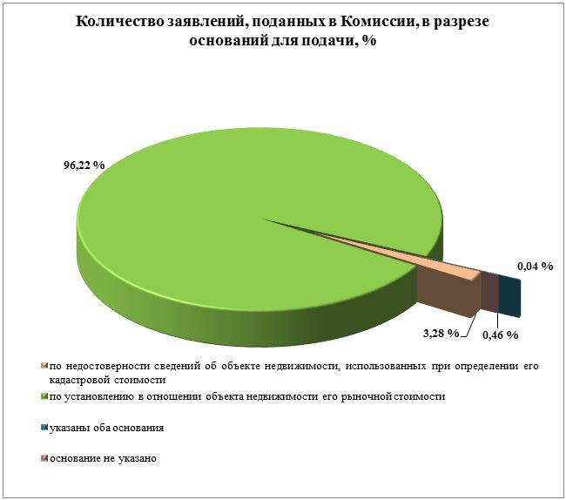
Рис. 14. Количество заявлений в зависимости от оснований подачи.

За 2020 год в целях оспаривания результатов определения кадастровой стоимости объектов недвижимости в исках в соответствии с Кодексом административного судопроизводства Российской Федерации указываются следующие основания: установление кадастровой стоимости объекта недвижимости в размере его рыночной стоимости (20 634 исков);об изменении кадастровой стоимости в связи с выявлением недостоверных сведений об объекте оценки, использованных при определении его кадастровой стоимости, в том числе об исправлении технической и (или) кадастровой ошибки (24 иска); об оспаривании решения или действия (бездействия) комиссии по рассмотрению споров о результатах определения кадастровой стоимости (88 иск)¹⁶. Соотношение исков об оспаривании в зависимости от оснований показано ниже (рис. 15).
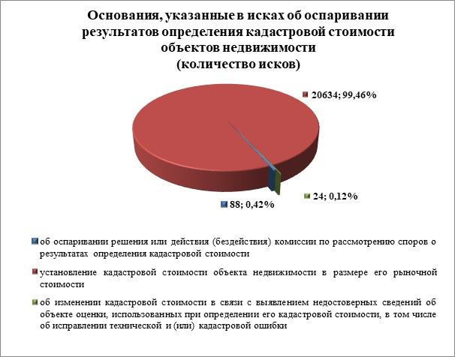
Рис. 15. Количество исков в зависимости от оснований.

Из статистики видно, что самым частым основанием для оспаривания кадастровой стоимости является то, что кадастровая стоимость превышает рыночную. Но в любом случае причиной этому может служить недостоверная информация об объекте. Рассмотрим это на конкретных примерах.
В Новосибирской области кадастровая оценка объектов капитального строительства проводилась в 2012 и в 2016 году, согласно сведениям с официального сайта Росреестра. В данной работе разобраны результаты крайней процедуры ГКО, то есть за 2016 год, так как по какой-то причине за 2020 год кадастровая оценка таких объектов не проводилась, либо же результаты просто недоступны в Фонде данных ГКО. Инициатором проведения процедуры является Департамент имущества и земельных отношений Новосибирской области. Перечень объектов, подлежащих ГКО, содержит 2 509 568 объектов, включая объекты незавершенного строительства, сооружения, помещения и здания (рис. 16). Как будет показано далее в перечень на оценку входят объекты с абсолютно разными назначениями, начиная от жилых домов и школ, заканчивая гаражами и теплицами. Исполнителем работ является общество с ограниченной ответственностью «Группа комплексных решений», конкретнее 8 независимых оценщиков.
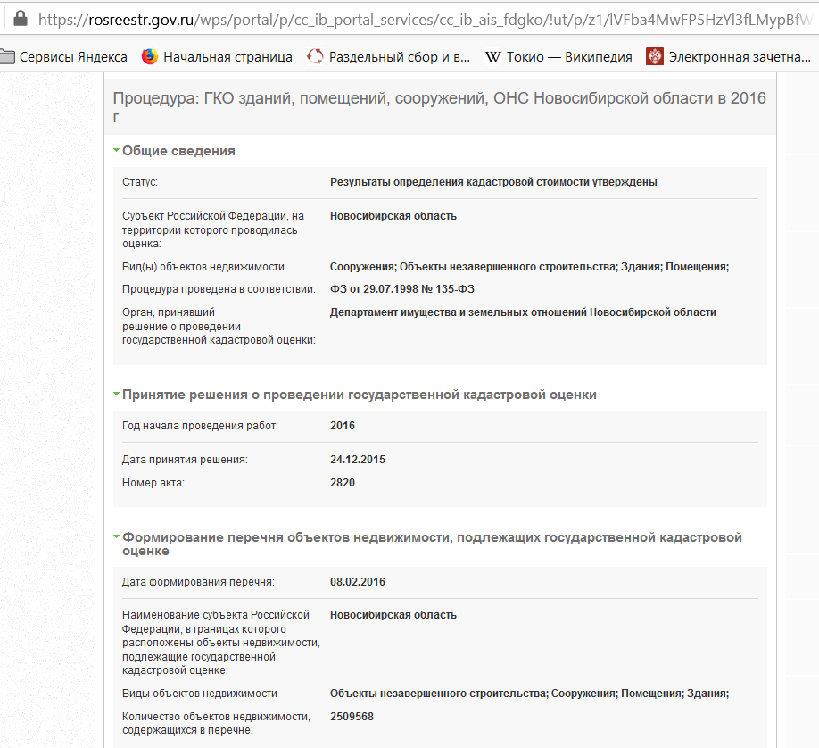
Рис. 16. Общие сведения о процедуре ГКО, проведенной для ОКС в Новосибирской области за 2016 год.

Также в открытом доступе находятся замечания к проекту отчета об оценке, некоторые из которых представлены ниже (рис. 17 – 23).
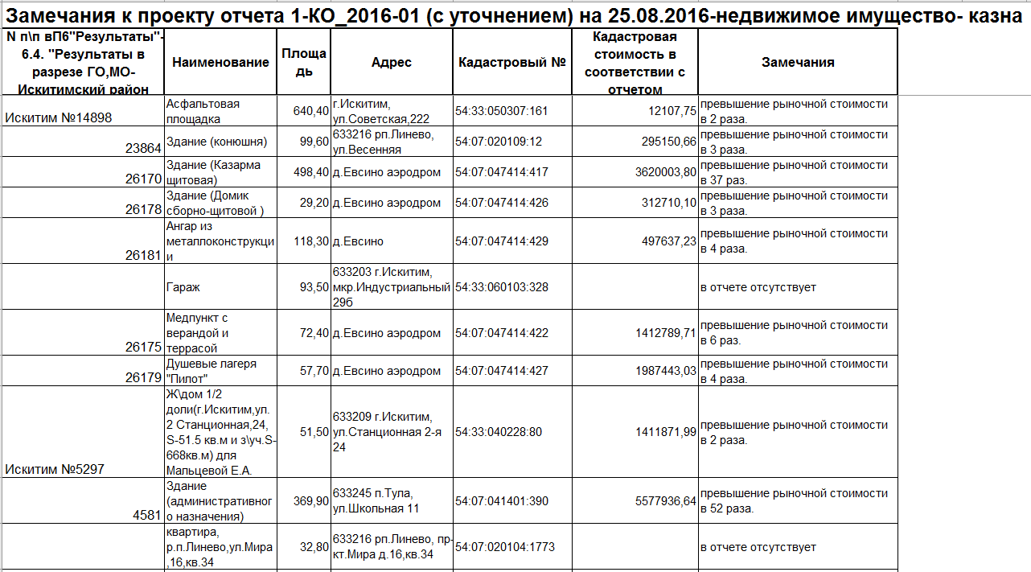
Рис. 17. Выборочные замечания к проекту отчета о кадастровой оценке.

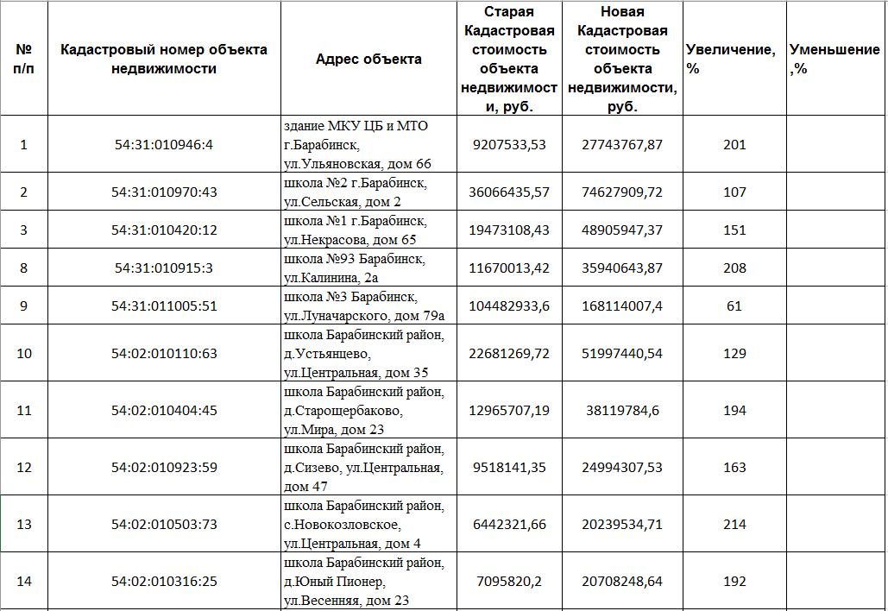
Рис. 18. Выборочные замечания к проекту отчета о кадастровой оценке.

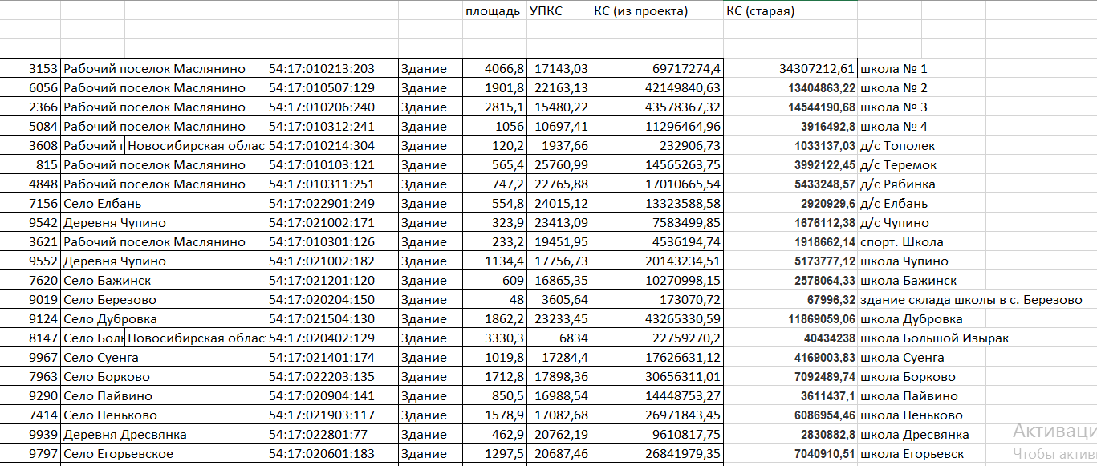
Рис. 19. Выборочные замечания к проекту отчета о кадастровой оценке.

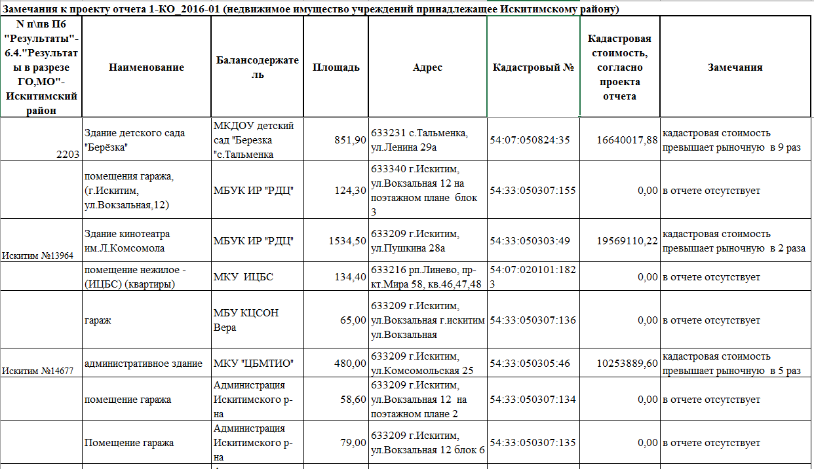
Рис. 20. Выборочные замечания к проекту отчета о кадастровой оценке.
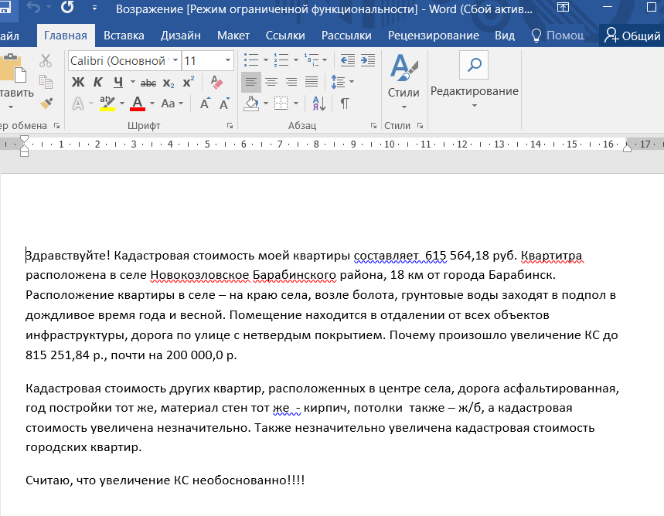
Рис. 21. Замечание к проекту отчета о кадастровой оценке квартиры.

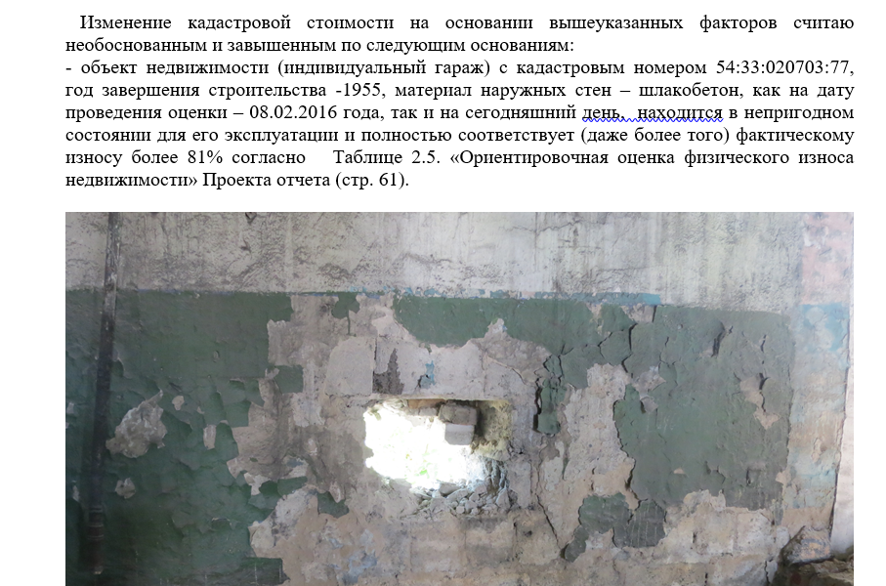
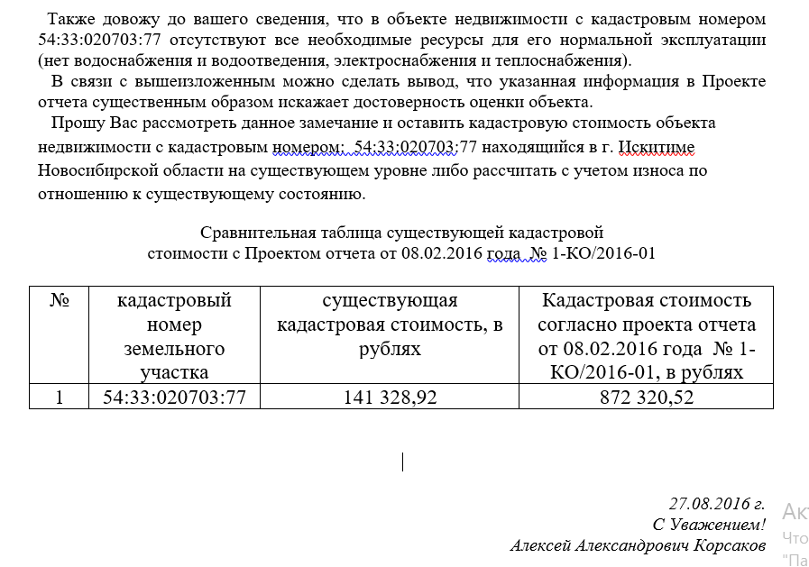
Рис. 22. Замечание к проекту отчета о кадастровой оценке индивидуального гаража.

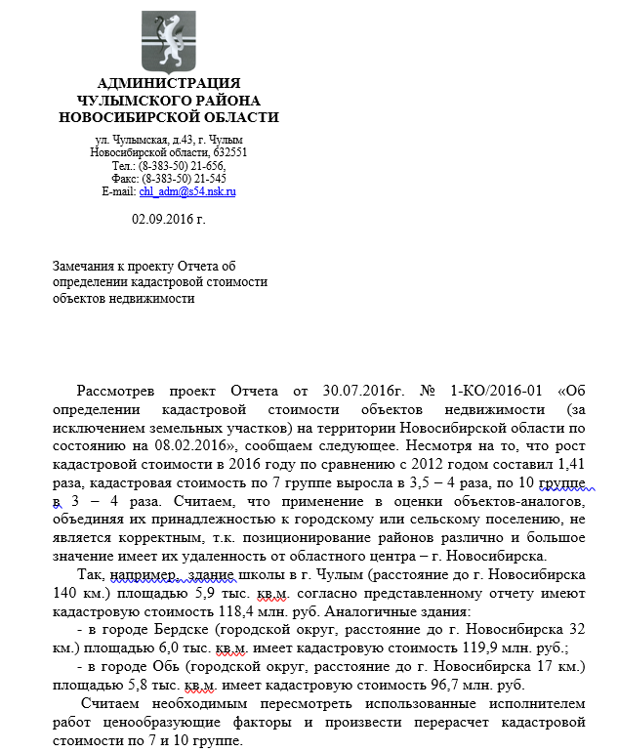
Рис. 23. Замечание к проекту отчета о кадастровой оценке группы объектов.

Исходя из рисунков 17-23, замечания в основном связаны с завышением кадастровой стоимости, а также с недостоверностью и отсутствием данных, необходимых для расчета справедливой кадастровой стоимости. Реже попадаются случаи, где по каким-то причинам объекты вовсе не включены в перечень на проведение оценки. Необходимо обратить внимание, что замечания поданы не к итоговому отчету, а к проекту отчета об оценке. По закону, оценщик обязан рассмотреть замечания, внести правки либо обосновать отказ от внесения изменений. Чтобы проверить, каким образом повлияли замечание и возможное их исправление на итоговые результаты, мы снова обратились к Фонду данных о кадастровой оценке. В некоторых случаях утвержденная кадастровая стоимость была завышена еще примерно в 2 раза (рис. 24-25).
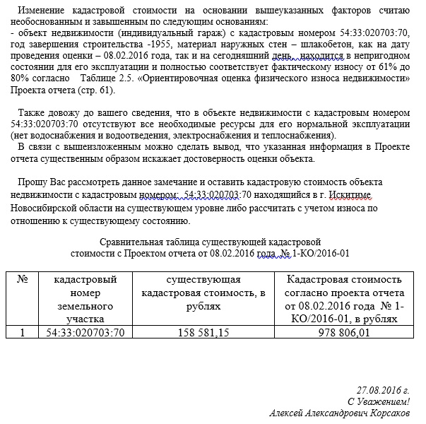
Рис. 24. Замечание к проекту отчета о кадастровой оценке объекта с кад. №54:33:020703:70.
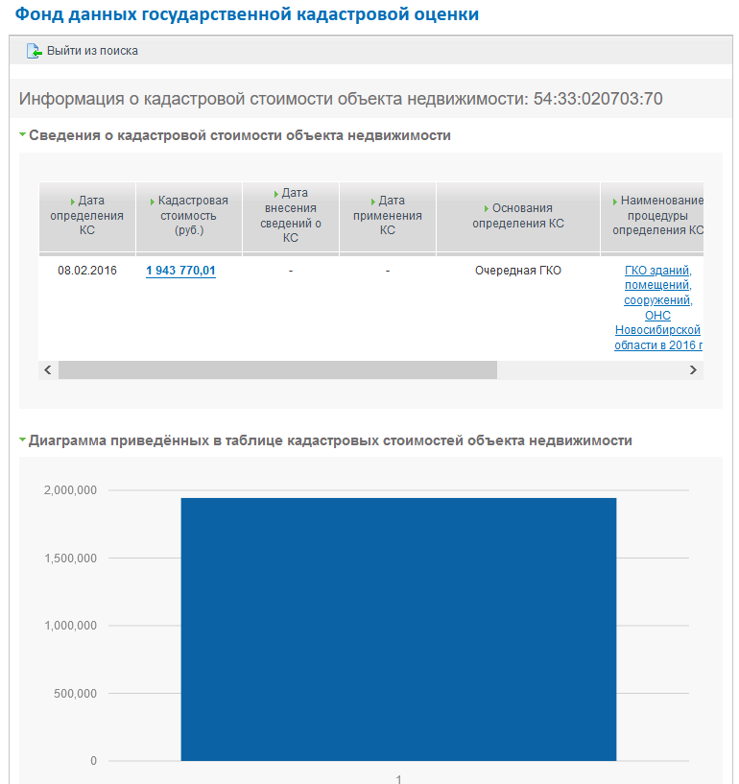
Рис. 25. Утвержденная кадастровая стоимость объекта с кад. №54:33:020703:70.

Несмотря на явные аргументы собственника, кадастровую стоимость не только не понизили, но и повысили еще больше, что не может вызывать вопросов. Итоговый отчет о ГКО также находятся в открытом доступе, поэтому легко находим комментарии к замечанию (рис. 26).
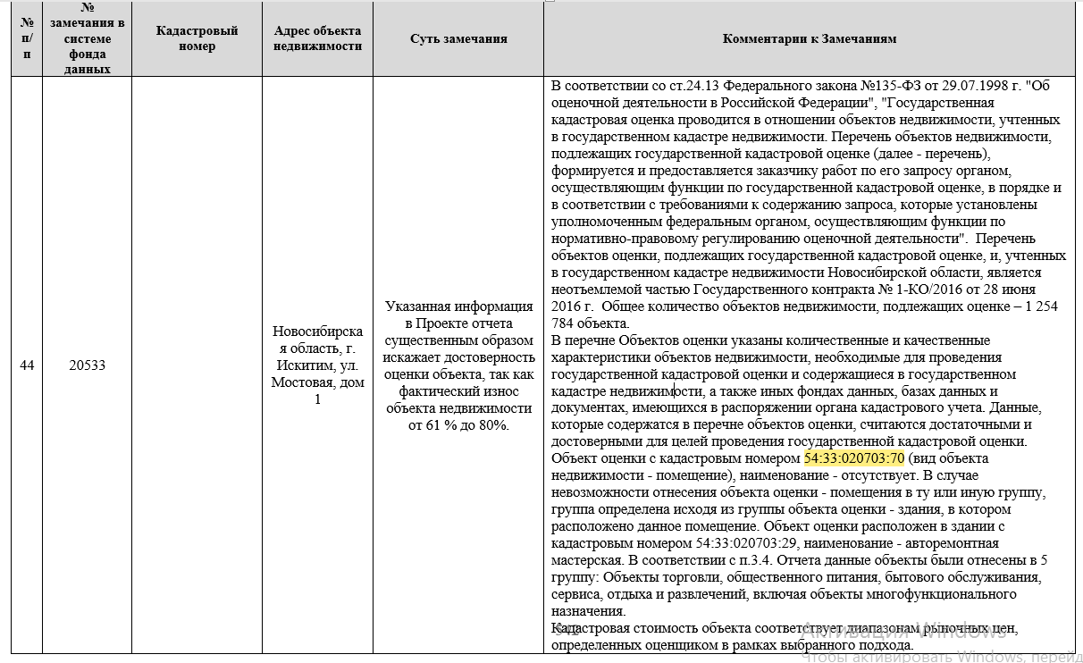
Рис. 26. Комментарий к замечанию о недостоверных сведениях объекта с кад. №54:33:020703:70.

В связи с тем, что оценка проводилась до 2017 года, сведения об объекте были получены из свидетельства о государственной собственности, где объект действительно был зарегистрирован как помещение, а наиболее точное наименование отсутствует (рис. 27). Таким образом, объект, который на самом деле является индивидуальным гаражом, был отнесен в группу «торговли, ..., бытового обслуживания, сервиса, …», что изначально и приводит к повышению его кадастровой стоимости. То есть из-за неточного наименования, объект был отнесен не в ту группу для расчета кадастровой стоимости. Хотя в итоговом отчете сказано, что группировка объектов полностью (без примечаний) учитывает, помимо прочего, назначение, наименование и тип объекта учета. Но здесь сыграла роль именно неполнота сведений, что и привело к искаженным результатам.
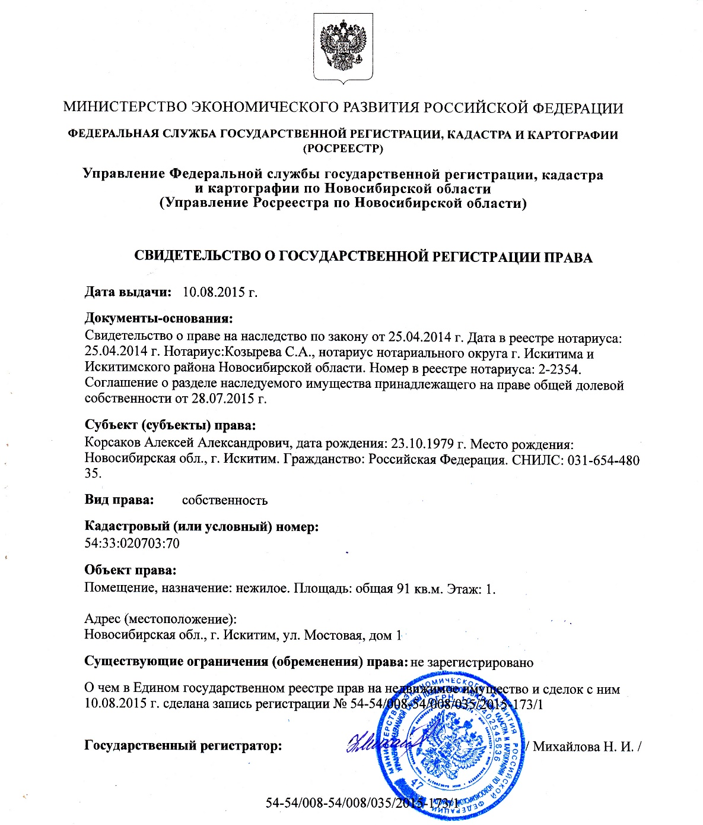
Рис. 27. Свидетельство о государственной регистрации права объекта с кад. №54:33:020703:70.

А теперь проверим справочную информацию об объекте на сайте Росреестра (рис. 28). В ЕГРН перекочевали абсолютно те же сведения, что и хранились до 2017 года в государственном кадастре. То есть использование ошибочных данных приведет к такому же завышению результатов в будущем.
К сожалению, оспаривание кадастровой стоимости этого объекта не проводилось, поэтому мы не можем проверить и разобрать, какие еще факторы были или не были учтены в отчете о ГКО.

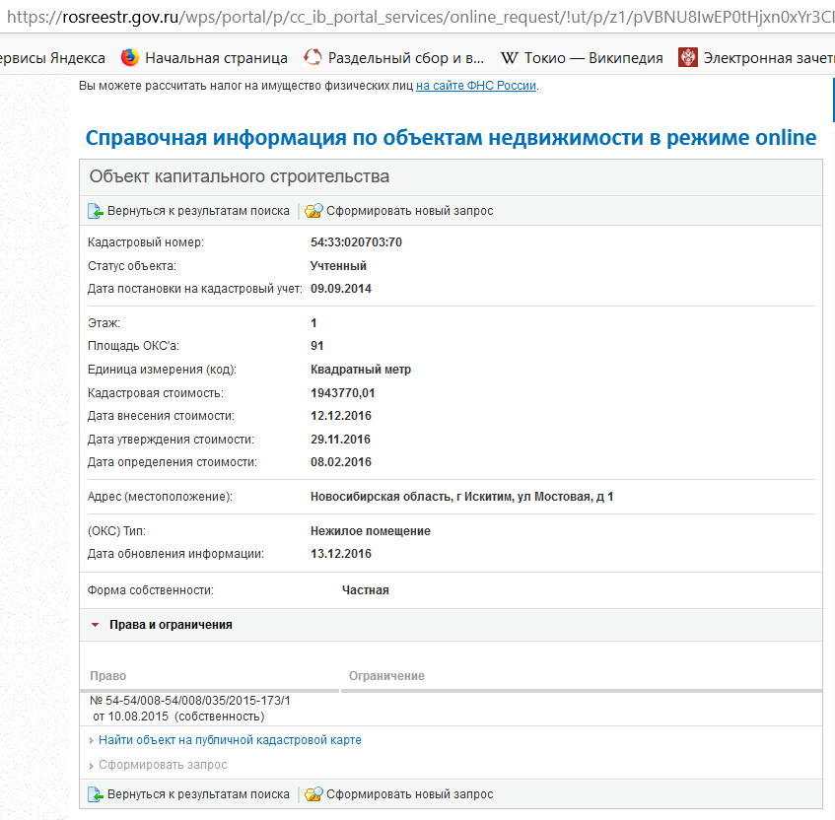
Рис. 28. Информация об объекте с кад. номером 54:33:020703:70 в ЕГРН.

Для того, чтобы разобрать следующие примеры, подробнее разберем сам отчет об итоговых результатах кадастровой оценки объектов капитального строительства в Новосибирской области за 2016 год. Общее количество объектов недвижимости (кроме зу) на территории Новосибирской области составляет 1 254 784 объекта. Исходный перечень содержит следующие необходимые сведения:
- кадастровый номер и дату его присвоения;
- наименование объекта;
- материал стен;
- год постройки;
- год ввода в эксплуатацию;
- этажность;
- подземные этажи;
- площадь;
- адрес;
- тип населенного пункта;
- постановление об утвержденных результатах кадастровой оценки за 2012 год.
При анализе рынка было собрано и обработано огромное количество информации, которая включала в себя текущую ситуацию в экономике страны, то есть основные показатели развития экономики, изменения в динамике заработной платы и реальных располагаемых расходов, ситуация с экспортом и импортом товаров в 2016 году, инфляция и рост цен. Также обязательно проводится анализ рынка области, в которой находятся объекты оценки. Для этого государственные оценщики исследовали информацию об индексе выпуска продукции и услуг по базовым видам экономической деятельности, о производстве товаров и продуктов, сведения и основные показатели в сфере строительства, жилищного строительства, транспорта, розничной торговли, инвестиционной деятельности. Помимо этого, необходима информация о характеристиках региона, в котором располагаются объекты оценки, то есть географическое положение, климат, население, полезные ископаемые, промышленность, сельское хозяйство, наука, образование и культура. Для составления анализа рынка объектов недвижимости, важно проанализировать сведения об общей ситуации на рынке недвижимости в необходимом регионе, рынок квартир, домов и коттеджей, земельных участков, коммерческой недвижимости (офисы, торговая недвижимость, производственно-складская), гаражного строительства, дачного строительства, гостиничной индустрии, туристско-рекреационные ресурсы, также сведения об объектах портов, вокзалов, станций, ж/д магистрали, воздушный транспорт. То есть необходимо рассмотреть рынок каждого объекта для получения наиболее полного представления.
Существует множество ценообразующих факторов, одни из которых уменьшают или увеличивают цену квадратного метра незначительно, а другие имеют существенное влияние. На основе анализа рынка сформирован перечень ценообразующих факторов на территории Новосибирской области для данной кадастровой оценки (табл. 1).
Табл. 1. Состав ценообразующих факторов объектов оценки Новосибирской области
Наименование | Размерность | Тип фактора
Районы города (территориальное деление города) | 0101010001 | Качественный
Расстояние от населенного пункта до столицы субъекта РФ | км | Количественный
Расстояние от объекта до административного центра населенного пункта | м | Количественный
Продолжение табл. 1.
Численность населения в населенном пункте | чел | Количественный
Расстояние до остановок общественного транспорта (в т.ч. автовокзалы, автостанции, автобусные остановки и т.п.) | м | Количественный
Расстояние от объекта до станции метрополитена | м | Количественный
Материал стен_1 группа | 100110001 | Качественный
Площадь_1 группа | 1011101011 | Качественный
Этажность 1 группа | 000101011 | Качественный
Год постройки_1 группа | 111010101 | Количественный
1 уровень группировки | 1110101110 | Качественный
2 уровень группировки | 111111111 | Качественный
3 уровень группировки | 11111111000 | Качественный
4 уровень группировки | 00000 | Качественный
5 уровень группировки | 0110110111 | Качественный
Расстояние до общественно-делового центра (Академгородок) | м | Количественный
СНП_Наличие в населенном пункте или вблизи (до 1 км) остановок общественного транспорта (в т.ч. Автовокзалы, автостанции, автобусные остановки и т.п.) | да/нет | Качественный
СНП_Наличие в населенном пункте общеобразовательной школы | да/нет | Качественный
СНП_Наличие в населенном пункте централизованного теплоснабжения | да/нет | Качественный
Год постройки_2 группа | 100110101 | Количественный
Материал стен_2 группа | 0101010110 | Качественный
Площадь_2 группа | 0001011111 | Количественный

Факторы стоимости подразделяются на следующие группы:
- факторы стоимости для городских населенных пунктов;
- факторы ценообразования для сельских населенных пунктов;
- Также ценообразующие факторы делятся на:
- факторы местоположения;
- факторы социально-экономического развития;
- факторы окружения;
- факторы инфраструктуры и т.д.
Основными факторами, влияющими на стоимость объектов недвижимости, являются факторы местоположения, окружения, социально-экономического развития, транспортной инфраструктуры, коммунальной инфраструктуры, экологии, а также физические факторы, относящиеся непосредственно к объекту недвижимости. Однако стоит учесть, что на объекты недвижимости, относящиеся к разным сегментам рынка (группам/подгруппам), могут влиять разные факторы (Пылаева, 2017). Поэтому необходимо правильно учесть взаимодействие этих факторов в процессе проведения анализа рынка для оценки кадастровой стоимости объектов недвижимости.
Для определения кадастровой стоимости объекты недвижимости Новосибирской области были сгруппированы в зависимости от назначения и типа объекта. Распределение объектов недвижимости по группам выполнено на основании сведений об объектах недвижимости, содержащихся в Перечне объектов оценки. При группировке объектов были учтены количественные и качественные характеристики, представлены в таблице ниже (табл. 2).
Табл. 2. Характеристики объекта, учтенные при группировке объектов недвижимости.
№ п/п | Количественные и качественные характеристики объектов оценки | Наличие информации в перечне объектов оценки | Допущения оценщика, принятые в итоговом отчете
Уникальные характеристики
1 | Вид объекта недвижимости (здание, помещение, сооружение, объект незавершенного строительства) | +
2 | Кадастровый номер здания или сооружения, в которых расположено помещение | Частично  11111111111111  00000000  Рквококеы  Окыоыеоекыо  уррРЫРвво  вовоккококццц | Учтено при группировке объектов оценки: в случае отсутствия информации об объекте - помещении, позволяющей отнести объект в ту или иную группу, группа определяется исходя из группы здания, в котором расположено данное помещение
3 | Номер этажа, на котором расположено это помещение (при наличии этажности) | Частично | В случае отсутствия сведений о номере этажа, объекты включаются в расчет. В случае если ценообразующим фактором является данный показатель, стоимость определяется методом моделирования на базе удельной кадастровой стоимости
Продолжение табл. 2.
4 | Описание местоположения этого помещения в пределах данного этажа, либо в пределах здания или сооружения, либо соответствующей части здания или сооружения, если объектом недвижимости является помещение | Частично | Не оказывает существенного влияния на стоимость.
5 | Площадь, определенная с учетом установленных в соответствии с настоящим Федеральным законом требований, если объектом недвижимости является земельный участок, здание или помещение | Частично. Присутствуют объекты с неадекватной площадью | Объекты, у которых отсутствует информация о площади, либо площадь равна нулю, включены в расчет. Площадь установлена равной одному квадратному метру.
Вспомогательные характеристики
6 | Кадастровый номер земельного участка, в пределах которого расположены здание или объект незавершенного строительства, если объектом недвижимости является здание или объект незавершенного строительства; | Частично | Не оказывает существенного влияния на стоимость  Пцкрцкр цп3ек3нрррм 444444п  Ецуеце  Реурукрукрурурур  0505505000000  1111111111111111111  55555555555555  5045040440504546
7 | Адрес объекта недвижимости или при отсутствии такого адреса описание местоположения объекта недвижимости (субъект Российской Федерации, муниципальное образование, населенный пункт и тому подобное) | +
8 | Сведения о кадастровой стоимости объекта недвижимости, в том числе дата утверждения результатов определения такой стоимости | Частично | Учтено при анализе результатов определения кадастровой стоимости
9 | Назначение здания (нежилое здание, жилой дом или многоквартирный дом), если объектом недвижимости является здание | +

Продолжение табл. 2.
10 | Назначение помещения (жилое помещение, нежилое помещение), если объектом недвижимости является помещение | +
11 | Количество этажей (этажность), в том числе подземных этажей, если объектом недвижимости является здание или сооружение (при наличии этажности у здания или сооружения) | Частично, присутствуют неадекватные и некорректные значения | В случае если у объекта оценки отсутствуют сведения об этажности, объекты включаются в расчет. В случае если ценообразующим фактором является данный показатель, стоимость их определяется методом моделирования на базе удельной кадастровой стоимости.
12 | Материал наружных стен, если объектом недвижимости является здание | Частично, присутствуют неадекватные и некорректные значения | В случае если у объекта оценки отсутствуют сведения о материале стен объекты включаются в расчет. В случае если ценообразующим фактором является данный показатель, стоимость их определяется методом моделирования на базе удельной кадастровой стоимости
13 | Год ввода в эксплуатацию здания или сооружения по завершении его строительства или год завершения его строительства, если объектом недвижимости является здание или сооружение | Частично, присутствуют неадекватные и некорректные значения | В случае если у объекта оценки отсутствуют сведения о годе ввода в эксплуатацию в расчет включается год завершения строительства, и наоборот.  В случае если у объекта оценки присутствуют сведения о годе ввода в эксплуатацию и годе завершения строительства в расчет включается сведения о годе завершения строительства.  В случае если у объекта оценки отсутствуют сведения о годе ввода в эксплуатацию и годе завершения строительства, объекты включаются в расчет. В случае если ценообразующим фактором является данный показатель, стоимость их определяется методом моделирования на базе удельной кадастровой стоимости
Справочные характеристики
14 | Кадастровый номер здания, сооружения, в котором находится помещение (при его наличии) | Частично | Не оказывает влияния на стоимость
15 | Наименование объекта учета | +
16 | Тип объекта учета | +
Продолжение табл. 2.
17 | Назначение объекта учета | Частично
18 | Адрес (в т.ч. почтовый индекс, наименование субъекта Российской Федерации, наименование района, наименование и тип населенного пункта, наименование и тип улицы, дом, корпус, строение, квартира (помещение)) или местоположение объекта учета) | Частично
Тип и значение основного параметра
Для зданий
19 | общая площадь | Частично | Используется с допущениями (см. выше)
Для помещений
20 | номер этажа | Частично | Используется с допущениями (см. выше)
21 | общая площадь помещения | Частично | В расчетах используется площадь помещения (с допущениями см. выше)
22 | номер этажа | Частично | Используется с допущениями (см. выше)
23 | общая площадь помещения | Частично | В расчетах используется площадь помещения (с допущениями см. выше)
Описание конструктивных элементов
24 | материал и конструкция фундамента | Частично | В расчетах используется материал стен (с допущениями см. выше)
25 | материал стен, перекрытий, крыши | Частично | В расчетах используется материал стен (с допущениями см. выше)
26 | этажность, этажность подземная | Частично | Используется с допущениями (см. выше)
27 | год строительства (ввода в эксплуатацию) объекта учета | Частично | Используется с допущениями (см. выше)
28 | Сведения об ограничениях/обременениях (при их наличии) | Частично
29 | Наименование ограничения/обременения и его характеристики | Частично

Остальные характеристики либо учтены через ценообразующие факторы, либо признаны не влияющими на стоимость объектов. При группировке объектов используется комплексная информация, и выбор группы зависит от объема и характера предоставленной информации. Если невозможно отнести объект к какой-то определенной группе, группу определяют исходя из группы объекта оценки – здания, в котором расположено данное помещение. Также при противоречивости характеристик, объект относят к какой-либо группе, исходя из совокупности характеристик: материал стен, площадь, наименование, назначения, адрес, этажность, этаж. При необходимости были использованы сведения из открытых источников.
На практике применяют разные принципы разделения на группы в зависимости от происхождения и назначения объектов недвижимости, прав собственности, видов сделок, степени готовности, по видам объектов недвижимости и т.д.
При группировке объектов оценки используется многоуровневая группировка. Для соблюдения принципа однозначности при многоуровневой группировке группы второго уровня и ниже называются подгруппами (Пылаева, 2017).
На первом уровне все объекты, содержащиеся в Перечне, были разделены по назначению объектов недвижимости на:
- жилое назначения;
- нежилое назначения.
На втором уровне объекты разных назначения разделены на сегменты объектов недвижимости:
В ходе анализа было установлено, что на рынке можно выделить следующие сегменты:
- земельные участки;
Жилое назначения:
- объекты многоквартирной жилой застройки;
- объекты индивидуальной жилой застройки;
Нежилое назначения:
- объекты, предназначенные для хранения транспорта;
- объекты садового, огородного и дачного строительства;
- объекты торговли, общественного питания, бытового обслуживания, сервиса, отдыха и развлечений, включая объекты многофункционального назначения
- объекты, предназначенные для временного проживания;
- объекты офисно-делового назначения;
- объекты санаторно-курортного назначения;
- объекты производственного назначения;
- объекты социальной инфраструктуры;
- объекты портов, вокзалов, станций;
- сооружения.
На этом уровне сформировано 13 групп для кадастровой оценки недвижимости:
- 1 группа «Объекты многоквартирной жилой застройки» (представляет собой: многоквартирные жилые здания, в том числе общежития квартирного типа, а также жилые помещения, входящие в их состав, в том числе дом, домовладение, основное строение и т.п., если назначение здание жилой дом/многоквартирный дом);
- 2 группа «Объекты индивидуальной жилой застройки» (жилые дома и жилые помещения в них с количеством этажей не более чем 3, предназначенные для проживания одной семьи);
- 3 группа «Объекты, предназначенные для хранения транспорта» (объекты для хранения автотранспорта и иного транспорта, в том числе гаражи (индивидуальные и кооперативные), автостоянки, крытые парковки, парковочные места и т.д.);
- 4 группа «Объекты садового, огородного и дачного строительства» (индивидуальные жилые дома, не предназначенные для круглогодичного проживания, и разделяются на три категории: огородные (возможен лишь огород); садовые (можно сажать деревья, кустарники и размещать хозяйственные постройки); дачные (можно построить дом и хозяйственные строения). К объектам данной группы относят индивидуальную жилую застройку, расположенные на территории садоводческих, огородных, дачных объединений, в том числе в пределах границ (черты) поселений);
- 5 группа «Объекты торговли, общественного питания, бытового обслуживания, сервиса, отдыха и развлечений, включая объекты многофункционального назначения» (объекты коммерческой недвижимости, используемые для осуществления предпринимательской деятельности, направленной на систематическое получение прибыли от продажи товаров, выполнения работ или оказания услуг);
- 6 группа «Объекты, предназначенные для временного проживания» (объекты недвижимости, предназначенные для временного проживания гостиничного типа: здания и помещения гостиниц и прочие места для временного проживания (отели, мотели), в том числе гостевые дома (если из наименования/местоположения явно видно, что объект является объектом 6 группы);
- 7 группа «Объекты офисно-делового назначения» (объекты делового и коммерческого назначения, предназначенные преимущественно для умственного труда и непроизводственной сферы деятельности, отличающихся от зданий для осуществления деятельности по производству материальных ценностей или услуг населению);
- 8 группа «Объекты санаторно-курортного назначения» (объекты для обеспечения благоприятных условий отдыха и оздоровления населения. К объектам данной группы относятся здания и помещения для отдыхающих, дома отдыха, пансионаты, кемпинги, туристические базы, стационарные и палаточные туристско-оздоровительные лагеря, в том числе гостевые дома (если объект не является объектом 6 группы));
- 9 группа «Объекты производственного назначения» (объекты материального сектора производства и не включают объекты услуг, торговли, науки; Объекты данной группы представляют собой здания и сооружения, являющиеся частью предприятий промышленного производства, сельского хозяйства, охоты и лесного хозяйства, рыболовства и рыбоводства, строительства, транспорта и связи и т.д.);
- 10 группа «Объекты социальной инфраструктуры» (государственные учреждения общего и социально-экономического характера, здания и помещения учебных заведений для получения образования, учреждения, специально созданные для организации научных исследований и проведения опытно-конструкторских разработок, здания и помещения объектов здравоохранения и социального обеспечения, физической культуры и спорта, культуры, искусства, религии);
- 11 группа «Объекты портов, вокзалов, станций» (здания и помещения учреждений транспорта, предназначенные для непосредственного обслуживания населения);
- 12 группа «Объекты иного назначения» (объекты данной группы представляют собой объекты, не вошедшие в другие группы, в том числе объекты, назначение которых не установлено);
- 13 группа «Сооружения» (объекты, которые согласно данным Перечня объектов оценки по типу объекта относятся к сооружениям. При этом в связи с особенностями ведения кадастрового учет в поле «Наименование объекта» могут быть приведены сведения, указывающие на принадлежность к другим группам (например, АЗС, ТП, гараж и другое));
В отчете о проведенной ГКО объекты, входящие в каждую группу, рассмотрены более подробно.
Третий уровень группировки представляет собой разделение групп вышестоящего уровня на подгруппы:
- завершенное строительство;
- незавершенное строительство.
Четвертый уровень группировки представляет собой разделение подгруппы «Объекты, завершенные строительством» на подгруппы по следующему признаку:
- объекты, точное местоположение которых возможно установить;
- объекты, точное местоположение которых невозможно установить.
Пятый уровень группировки основывается на принципах выделения однородных подгрупп по местоположению в зависимости от субъекта РФ (объекты, расположенные в столице субъекта, объекты, расположенные в городских населенных пунктах, объекты, расположенные в сельских населенных пунктах).
Шестой уровень группировки основывается на принципах выделения однородных подгрупп с достаточными и непротиворечивыми сведениям о ценообразующих факторах объектов оценки, необходимых для определения их кадастровой стоимости.
Таким образом, отнесение объекта оценки в нужную группу уменьшает погрешность в итоговых результатах, при условии, что использована полная и достоверная информация.
Помимо сведений, указанных в перечне объектов для кадастровой оценки, была также использована информация из внешних источников:
- информация от администраций муниципальных районов;
- публичная кадастровая карта. http://maps.rosreestr.ru/Portal/;
- Яндекс карты. http://maps.yandex.ru;
- 2 ГИС. http://2gis.ru/;
- реконструкция зданий: уч. для строительных вузов. Кутуков В.Н. М., 1981;
- сайт Минэкономразвития России. http://economy.gov.ru/minec/activity/sections/macro/monitoring/20150728. «О текущей ситуации в экономике Российской Федерации по итогам января2016 года». Дата публикации: 29.02.2016 г.
- сайт Новосибирскстат. http://db.novosibstat.ru/bgd/docl1150/isswww.exe
- /Stg/d030/i030120r.htm. «Экономическая ситуация»;
- сайт Социальная карта Российской Федерации. http://www.sockart.ru/upload/iblock/48d/r54_zcryvuzscbcqixrnpwqdnkwnbzi%20pidsif.jpg. «Карта Новосибирской области»;
- сайт Правительство Новосибирской области. http://www.nso.ru/page/2264. «Общие сведения»;
- редакция RegionalRealty.ru. https://regionalrealty.ru/library/rynok-nedvizhimosti-novosibirska/#realestateoffice2015. «Рынок недвижимости Новосибирска 2015». Дата публикации: 26 Ноября 2015 года;
- сайт Правительства Новосибирской области. http://www.nso.ru/page/2269. «Социальная сфера»;
- навигатор по образовательным ресурсам Новосибирской области. http://websib.ru/info/stat/. «Статистика»;
- сайт Профессиональные справочные системы Техэксперт. http://docs.cntd.ru/document/465706667. «Развитие здравоохранения Новосибирской области на 2013-2020 годы»;
- сайт Министерства культуры Новосибирской области. http://www.mk.nso.ru/content/zasedaniya-kollegii. «Об итогах деятельности учреждений культуры Новосибирской области в 2015 году и перспективах развития сферы культуры на 2016 год»;
- сайт Департамента физической культуры и спорта Новосибирской области. http://www.sport.nso.ru/page/246. Государственная программа Новосибирской области «Развитие физической культуры и спорта в Новосибирской области на 2015-2021 годы»;
- сайт Департамента физической культуры и спорта Новосибирской области. http://www.sport.nso.ru/page/246. «Отчет об итогах реализации Государственной программы в 2015 году»;
- сайт N-S-K.net. http://www.n-s-k.net/fix/news/5220. Публикация «Эксперты проанализировали дачную недвижимость в Новосибирске и области». Дата публикации: 26.26.2014г. Авторы публикации: А.Н.Грановит;
- сайт Агентство инвестиционного развития новосибирской области. http://air-nso.ru/about-region/infrastruktura.html. «Инфраструктура»;
- сайт Регион 54. http://nsobl.ru/29.htm. «Карта г. Новосибирска»;
- справочник оценщика недвижимости. Том 2. Текущие и прогнозные характеристики рынка для доходного подхода. – Нижний Новгород, 2014г.;
- сайт ТК Прок. http://www.tkprok.ru/content/kabel_vibor. Статья «Как выбрать кабель»;
- статистический сборник «РЕГИОНЫ РОССИИ. Социально-экономические показатели. 2015», «Структура затрат на производство работ по виду деятельности «Строительство» по элементам».
Из данных источников были получены необходимые сведения для анализа рынка.
Результаты кадастровой оценки были получены с применение различных подходов к оценке, в зависимости от группы и подгруппы объекта. Подходы рассмотрены лишь для тех групп и подгрупп, объекты которых рассмотрены в примерах ниже.
На производственной практике в рамках учебной программы, мной были найдены случаи оспаривания тех объектов, чья кадастровая стоимость была определена путем проведения ГКО в 2016 году и описана в итоговом отчете о кадастровой оценке. Благодаря этому, есть возможность сравнить методы получения результатов, а главное исследовать, как исходная информация влияет на итоги оценки.
Пример №1. Объектом оценки является нежилое здание общей площадью 177,1 кв. м (кад. №54:35:032865:207).
Кадастровая стоимость, определенная посредством кадастровой оценки 2016 года, значительно превышает ретроспективную рыночную стоимость, рассчитанную в 2020 году (рис. 29).
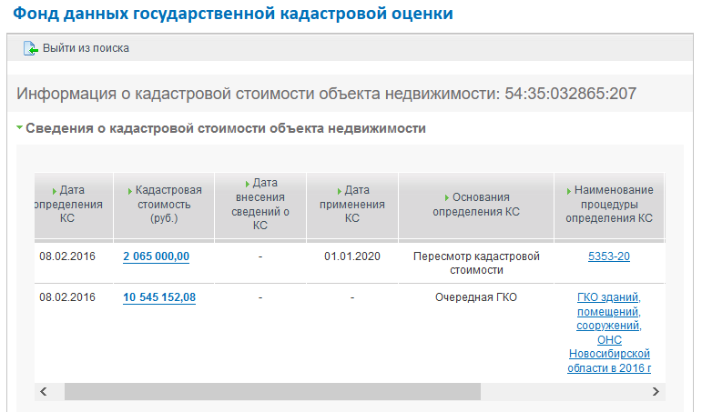
Рис. 29. Сведения о кадастровой стоимости объекта с кад. №54:35:032865:207.

В перечне об объекте содержится информация, представленная ниже (табл. 3).
Табл. 3. Сведения об объекте с кад. №54:35:032865:207 из перечня объектов оценки.
№п/п | Наименование характеристики объекта в перечне объектов | Указанная информация
1 | Номер группы | 7
2 | Название группы | Объекты делового и коммерческого назначения
3 | Кадастровый номер | 54:35:032865:207
4 | Назначение здания | Нежилое здание
5 | Наименование | здание (административное)
6 | Вид объекта | здание
7 | Год ввода в эксплуатацию | -
8 | Год завершения строительства | -
9 | Город | г. Новосибирск
10 | Дом | д. 1
11 | Кадастровый квартал | 54:35:032865
12 | Количество надземных этажей | -
13 | Количество подземных этажей | -
14 | Материал стен | -
15 | Неформализованное описание | Российская Федерация, Новосибирская область, город Новосибирск, Заельцовский район, улица Сухарная, д.1
16 | Площадь | 177,1 кв. м
17 | Субъект РФ | 54
18 | Улица | Сухарная

Из-за того, что в перечень внесли не все необходимые сведения, объект определили в подгруппу объектов с неполными и противоречивыми характеристиками. В 7 группе расчет стоимости объектов производится путем определения рыночной стоимости массовой оценки. Но если какие-либо значения ценообразующих факторов объектов, а также, если характеристики указаны некорректно, таким объектам присваивается удельный показатель кадастровой стоимости моделированием на базе удельной кадастровой стоимости. В нашем случае не указаны 4 характеристики, по алгоритму расчета стоимости можно отследить, каким образом будет высчитан итоговый результат и как на нем отразится отсутствие сведений (рис. 30). Согласно алгоритму на рисунке 30, УПКС объекта с кад. № 54:35:032865:207 определяется в размере средней удельной стоимости объекта, без учета материала стен в группе 7. Ведь не имея данную информацию, невозможно определить, к какому классу конструктивных систем отнести оцениваемый объект. Также из-за этого не определен нормативный срок службы, из-за чего неверно был учтен износ объекта.
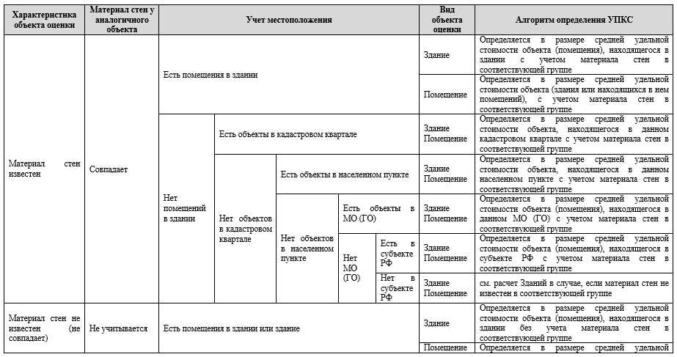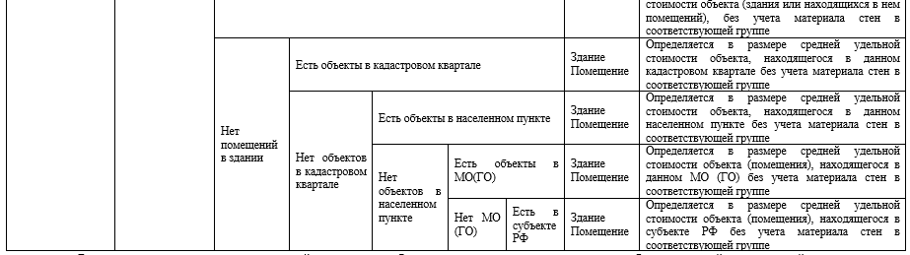
Рис. 30. Алгоритм расчета стоимости объектов оценки (2-12 группы).

Рис. 31. Подходы, используемые для расчета стоимости объекта с кад. № 54:35:032865:207.

Согласно рисунку 31, для расчета кадастровой стоимости объекта с кад. № 54:35:032865:207, входящего в подгруппу 7.1.1.2, рассчитывается сравнительным подходом путем определения стоимости методами моделирования на базе удельной кадастровой стоимости.
При оспаривании кадастровой стоимости этого объекта учитывались данные, полученные из отчета по визуальному обследованию технического состояния и определения физического износа строительных конструкций здания по состоянию на 2012 год и из кадастрового паспорта. Таким образом, в отчете об оспаривании учтен год постройки здания и материал стен, что позволило вычислить физический износ на дату оценки (табл. 4).
Табл. 4. Расчет физического износа (Яскевич, 2015).
№ п/п | Наименование | Значение | Источник информации
1 | Год постройки | 1985 (лит. А, А1), 1996 (лит. А2) | согласно Кадастровому паспорту
2 | Срок экономической жизни (СЭЖ), лет | 60 | «Положение о порядке начисления амортизационных отчислений по основным фондам» № ВГ-21-Д (ЕНАО)
3 | Хронологический возраст, лет | 31 | 2016 – стр. 1
4 | Общее состояние | неудовлетворительное | по данным визуального осмотра и сведениям собственника
5 | Эффективный возраст (ЭВ), лет | 35 | эффективный возраст не соответствует хронологическому
6 | Оставшийся срок жизни (Тост), лет | 25 | Тост = СЭЖ – ЭВ
7 | Физический износ, % | 58 | (ЭВ / СЭЖ) × 100

Оцениваемое здание является собственностью юридического лица и стоит на балансе. Также оцениваемый объект сдавался в аренду, что подтверждает Договор аренды. А значит объект приносит доход. Эти сведения позволяют оценщику использовать больше подходов к оценке (сравнительный и доходный), что повышает качество результатов. Плюс ко всему в оценке, помимо прочих, учтен такие ценообразующие факторы, как наличие складских помещений и физическое состояние объекта. Чем больше нюансов и особенностей объекта учитывается в расчетах, тем достовернее полученный результат.
Пример 2. Объект представляет собой нежилое здание с общей площадью 6 642,1 кв. м, кад. № 54:33:060110:339¹⁶. По результатам очередной государственной кадастровой оценки утвержденная стоимость объекта составляет 107 632 706,50 руб. Посредством пересмотра результатов ГКО установлена кадастровая стоимость объекта 22 706 000,0 руб. (рис. 32).
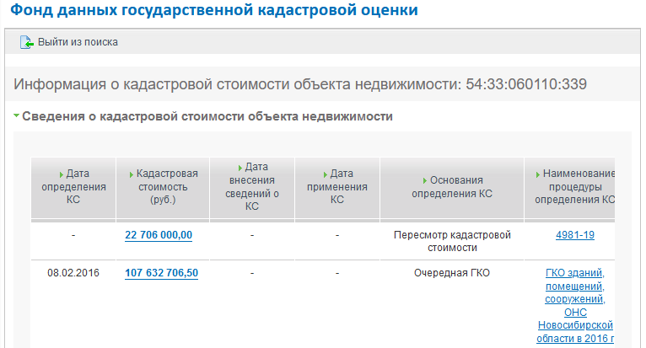
Рис. 32. Информация о кадастровой стоимости объекта недвижимости с кад. №54:33:060110:339.

Табл. 5. Сведения об объекте с кад. №54:35:032865:207 из перечня объектов оценки.
№п/п | Наименование характеристики объекта в перечне объектов | Указанная информация
1 | Номер группы | 12
2 | Название группы | Объекты иного назначения
3 | Кадастровый номер | 54:33:060110:339
4 | Назначение здания | Нежилое здание
5 | Наименование | Нежилое здание
6 | Вид объекта | здание
7 | Год ввода в эксплуатацию | -
8 | Год завершения строительства | 2015
9 | Город | г. Искитим
10 | Дом | д. 1а
11 | Кадастровый квартал | 54:33:060110
12 | Количество надземных этажей | 4
13 | Количество подземных этажей | -
14 | Материал стен | Кирпичные; Из легкобетонных панелей
15 | Неформализованное описание | -
16 | Площадь | 6 642,1 кв. м
17 | Субъект РФ | 54
18 | Улица | Литейная

В этом случае отсутствует наименование объекта, и нет возможности определить конкретное назначение. Из-за этого объект определен в группу 12. Как было описано выше, в 12 группу «Объекты иного назначения» заносятся объекты недвижимости, не вошедшие в другие группы и назначение которых не установлено. Стоимость здания, как и в предыдущем случае, рассчитана сравнительным подходом путем моделирования на базе удельной кадастровой стоимости (рис. 33)²⁰, но по кварталу и с учетом материала стен (рис. 30).
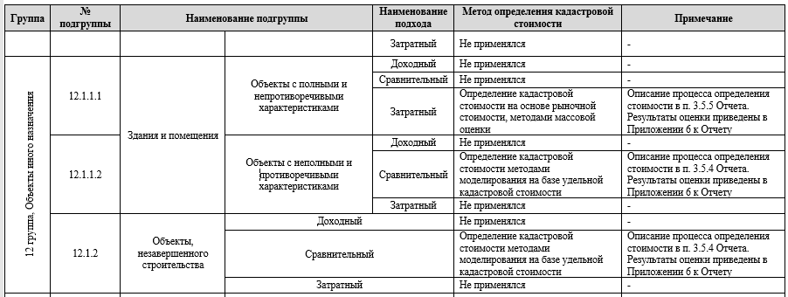
Рис. 33. Подходы, применимые для расчета кадастровой стоимости объекта.

При изучении отчета об определении рыночной стоимости для целей оспаривания кадастровой стоимости, выявлено, что для расчета стоимости оценщиком учтены данные, содержащиеся в документах технической документации. С помощью плана объекта, визуального осмотра и изучения информации о земельном участке в качестве наиболее эффективного использования объекта выбрано «офисное здание с производственно-складскими помещениями (45%)». Таким образом, назначение также было отражено в выборе ценообразующих факторов: назначение, расположение на красной линии, наличие складских помещений, состояние отделки. Для оценки здания использовались сравнительный и доходный подходы. Также наилучшим образом учтено местоположение объекта, так в расчете отражено расположение объекта на границе промышленной и жилой застройки.
Есть смысл рассмотреть ситуацию с кадастровой оценкой в более крупных областях.
Доступные данные о кадастровой оценке ОКС Ленинградской области представлены лишь за 2012 год (рис. 34). Это говорит опять же о проблеме систематизации сведений в фонде данных о ГКО.
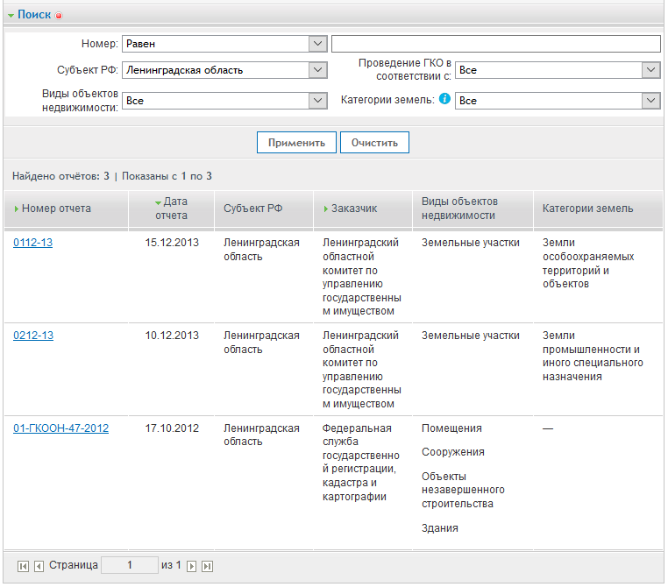
Рис. 34. Отчет об очередных ГКО по Ленинградской области.
По Московской области ГКО объектов капитального строительства проводилась в 2018 году, и, в отличие от ранних отчетов, в соответствии с Федеральным законом №237. Поэтому рассмотрим некоторые объекты из отчета, представленного ниже (рис. 35).
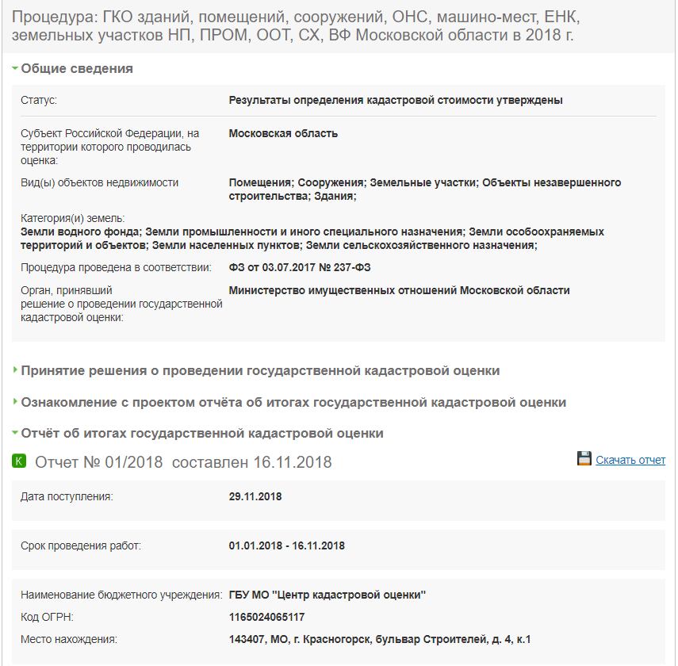
Рис. 35. Отчет об очередной ГКО по Московской области.

Пример №3. Объект представляет собой нежилое здание (культурно-развлекательный центр с кинотеатром и торговыми площадями) с общей площадью 12 790,0 кв. м, кад. № 50:26:0100302:590 (согласно данным из ЕГРН)¹⁶. По результатам очередной государственной кадастровой оценки утвержденная стоимость объекта составляет 844 038 795,55 руб. Посредством пересмотра результатов ГКО установлена кадастровая стоимость объекта 497 011 429,00 руб. (рис. 36).

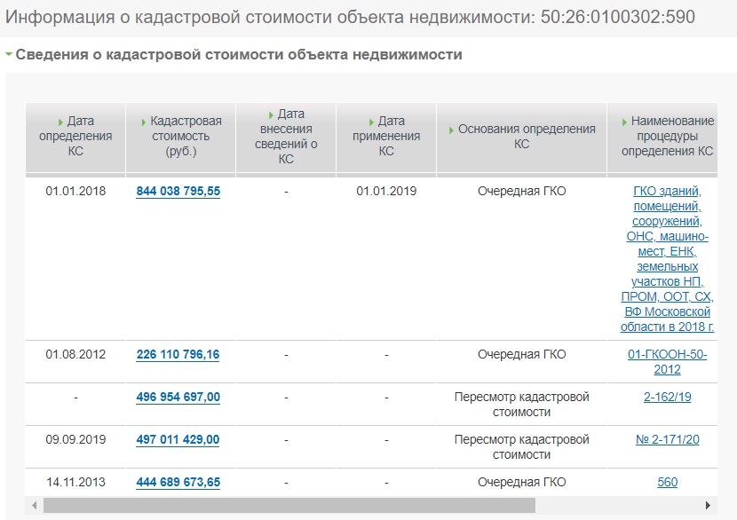
Рис. 36. Сведения о кадастровой стоимости объекта с кад. №50:26:0100302:590.

В связи с техническими неполадками официального сайта Росреестра, данные об исходном перечне объектов недоступны. По этой причине сведения об объекте составлены вручную, согласно информации из ЕГРН (табл. 6).
Табл. 6. Сведения об объекте с кад. №50:26:0100302:590 из перечня объектов оценки
№п/п | Наименование характеристики объекта в перечне объектов | Указанная информация
1 | Номер группы | 4
2 | Название группы | Объекты коммерческого назначения, предназначенные для оказания услуг населению, включая многофункционального назначения
3 | Кадастровый номер | 50:26:0100302:590
4 | Назначение здания | Нежилое здание

Продолжение табл. 6.
5 | Наименование | Нежилое здание (культурно-развлекательный центр с кинотеатром и торговыми площадями)
6 | Вид объекта | Нежилое здание (культурно-развлекательный центр с кинотеатром и торговыми площадями)
7 | Год ввода в эксплуатацию | -
8 | Год завершения строительства | 2010
9 | Город | г. Наро-Фоминск
10 | Дом | д. 8
11 | Кадастровый квартал | 50:26:0100302
12 | Количество надземных этажей | 4
13 | Количество подземных этажей | 1
14 | Материал стен | Из прочих материалов
15 | Неформализованное описание | -
16 | Площадь | 12 790 кв. м
17 | Субъект РФ | 50
18 | Улица | Ленина

В отчете об очередной ГКО, 4-ю группу объектов делят на 5 подгрупп:
- Объекты торговли, общественного питания, бытового обслуживания, сервиса, отдыха и развлечений, включая объекты многофункционального назначения (основная территория);
- Объекты торговли, общественного питания, бытового обслуживания, сервиса, отдыха и развлечений, включая объекты многофункционального назначения (дополнительная территория);
- Объекты торговли, общественного питания, бытового обслуживания, сервиса, отдыха и развлечений, включая объекты многофункционального назначения с неполными характеристиками;
- Объекты торговли, общественного питания, бытового обслуживания, сервиса, отдыха и развлечений, включая объекты многофункционального назначения незавершенного строительства;
- Объекты, рассчитанные методом индивидуального расчета.
Таким образом, данный объект был отнесен в подгруппу 1, где учитывается:
- расстояние до ближайшей магистрали города;
- расстояние до ближайшей станции метро;
- площадь;
- материал стен;
- год постройки;
- «торговый коридор»;
- этаж расположения;
- коэффициент экспликации.
Кадастровая стоимость объектов недвижимости данной группы определялась затратным подходом на основе затрат на создание аналогичного объекта, с учетом износа. Цены на создание аналогичных объектов определены на основании справочников КО-ИНВЕСТ. В отчете об оспаривании кадастровой стоимости этого объекта расчеты были проведены с использованием всех трех подходов, так как для этого имеется вся необходимая информация о рынке и о самом здании. К перечисленным факторам, влияющим на цену, независимые оценщики сочли нужным добавить факторы:
- внутренняя отделка помещений;
- техническое состояние здания;
- линия расположения;
- этаж расположения;
- наличие отдельного входа;
- наличие коммуникаций.
Расширив список используемых ценообразующих факторов, получаем более точный результат, так как учитываем уже более индивидуальные особенности объекта. Также более подробно рассмотрены физические характеристики здания, использованы сведения из Технического паспорта. Также, как правило, в расчетах рыночной стоимости большое внимание уделяется ситуации на рынке и особенностям местоположения, что позволяет приблизиться к наиболее достоверной стоимости объекта.
Пример №4. Рассмотрим, как обстоят дела в Москве. Объектом оценки является нежилое здание (фактически складское) общей площадью 255,2 кв. м, кад. №77:01:0003011:1038 (рис. 37)¹⁶.
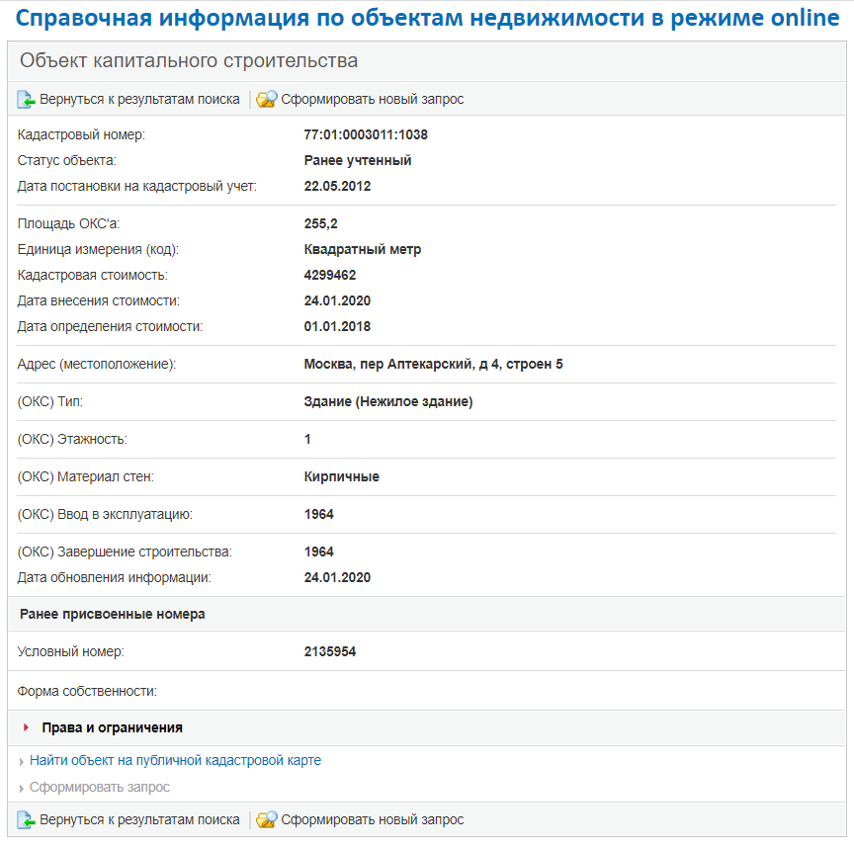
Рис. 37. Сведения об объекте с кад. №77:01:0003011:1038.

Динамика кадастровой стоимости, представлена ниже (рис. 38). В этом случае пойдем от обратного. Отчет о рыночной стоимости здания был составлен на дату 15.11.2017 года, кадастровая стоимость установлена в размере – 4 136 000,0 руб. (рис. 39). Но уже по состоянию на 01.01.2018, путем массовой оценки, установленная стоимость здания практически в 4 раза выше.
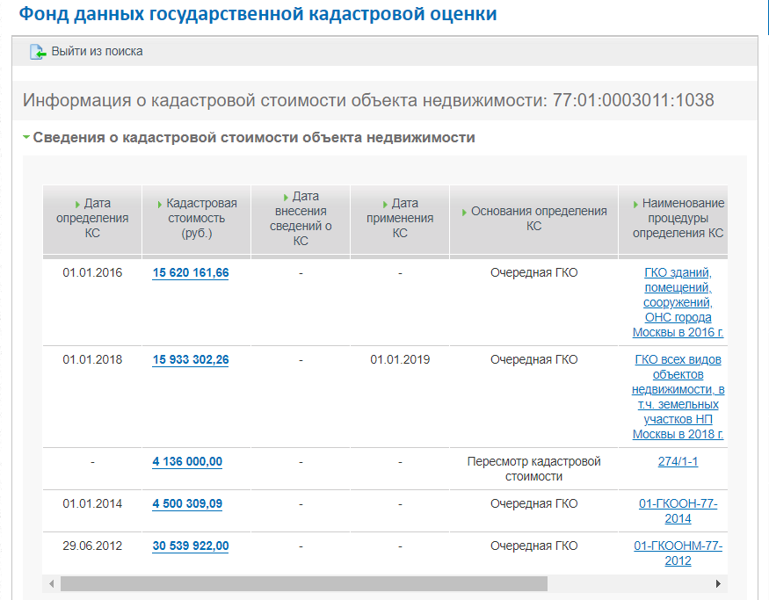
Рис. 38. Сведения о кадастровой стоимости объекта с кад. №77:01:0003011:1038.

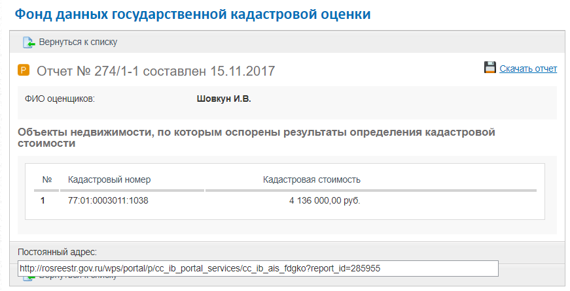
Рис. 39. Оспоренная кадастровая стоимость объекта с кад. №77:01:0003011:1038.

Исходные данные из перечня представлены в таблице ниже (табл. 7).
Табл. 7. Сведения об объекте с кад. №77:01:0003011:1038 из перечня объектов оценки.
№п/п | Наименование характеристики объекта в перечне объектов | Указанная информация
1 | Номер группы | 7.8
2 | Название группы | Прочая промышленность
3 | Кадастровый номер | 77:01:0003011:1038
4 | Назначение здания | Нежилое здание
5 | Наименование | Нежилое здание
6 | Вид объекта | Здание
7 | Год ввода в эксплуатацию | -
8 | Год завершения строительства | 1964
9 | Город 0000101010101000000 | г. Москва
10 | Дом | д. 4, стр. 5
11 | Кадастровый квартал | 77:01:0003011
12 | Количество надземных этажей | 1
13 | Количество подземных этажей | -
14 | Материал стен | Кирпичные
15 | Неформализованное описание | -
16 | Площадь | 255,2 кв. м
17 | Субъект РФ | 77
18 | Улица | пер. Аптекарский

Этой информации с информацией о сегменте рынка объекта хватило государственному оценщику, чтобы выбрать для расчета следующие ценообразующие факторы (рис. 40):
- площадь;
- год постройки;
- материал стен;
- расстояние до ближайшей магистрали;
- расстояние до исторического центра;
- расстояние до ж/д станции;
- район города.
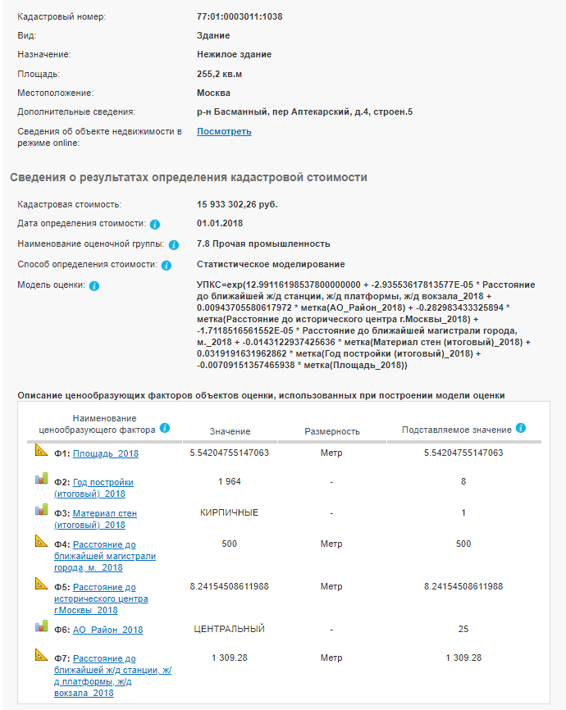
Рис. 40. Сведения о расчетах кадастровой стоимости объекта.

Помимо прочего, независимый оценщик включил в расчеты факторы «расположения относительно крупных автомагистралей», «наличие коммуникаций» и «наличие ж/д ветки», что позволяет получить наиболее справедливую стоимость индустриальной недвижимости. Рыночная стоимость определена используя все подходы в оценке.
Из вышеописанного можно сделать вывод, что расчет стоимости для оспаривания результатов кадастровой оценки, учитывает особенности каждого объекта. Для формирования полной картины привлекаются дополнительные источники, такие как заключения специальных экспертиз и документы технической инвентаризации. Полученные из них сведения позволяют расширить перечень ценообразующих факторов и получить наиболее достоверные результаты. А также процедура оспаривания помогает выявить, каких именно исходных сведений не хватает в перечне объектов. Независимы оценщики уже выступают в качестве судебных экспертов на различных этапах оспаривания кадастровой стоимости и способны осуществить «отладку» работы государственных учреждений с формированием сбалансированной системы проведения ГКО. Прямой государственный контроль за определением кадастровой стоимости недвижимости должен быть сбалансирован участием негосударственного экспертного сообщества, что в итоге позволит выработать механизм определения справедливой стоимости недвижимости.
Для ГБУ открываются следующие возможности:
- привлечение оценщиков с квалификацией в штат или по договору;
- разработка ориентировочных диапазонов стоимостей;
- получение экспертизы СРО на отчеты по оспариванию кадастровой стоимости;
- выдвижение судебных экспертов, пользующихся доверием ГБУ.

3.2. Предложения по направлениям повышения качества информации

Подводя итоги, еще раз обозначим проблемы, которые необходимо решить, чтобы повысить качество исходной информации и процедуру ГКО в целом:
- неполная и недостоверная информация о качественных и количественных характеристиках объекта, связанная с объединением ГКН и ЕГРП. С этим явлением связан целый ряд следующих проблем:
- отсутствие закрепленных границ объектов недвижимости;
- несоответствующие сведения о собственности или и вовсе их отсутствие;
- не снято обременение на объект недвижимости;
- смещения, пересечения, неточности форм и прочие ошибки в границах объектов;
- несоответствие существующих сведений о местоположении границ объектов фактическим данным;
- отсутствие информации о земельных участках, на которых расположены объекты капитального строительства;
- многообразие видов разрешенного использования;
- и другие.
- несоответствующая действительности информация о рынке того или иного объекта недвижимости;
- количественная и качественная нехватка картографических материалов;
- недостаток рыночных данных и неразвитый рынок в целом в некоторых регионах.
Рассмотрев процедуру кадастровой оценки в целом, можно выделить еще пару сфер, которые необходимо усовершенствовать, для того чтобы усовершенствовать механизм ГКО и улучшить также качество исходной информации:
- проблема организации ГБУ (Коростелев, 2010);
- отсутствие единого специализированного программного обеспечения.
Путем разбора отчетов об очередной ГКО и об оспаривании результатов, выяснилось, что в исходном перечне действительно отсутствуют необходимые сведения, также может иметься недостоверная информация, искажающая действительность. Во избежание включения в расчеты ошибочной информации необходимо использовать комплекс логических и математико-статистических методов и процедур, направленных на получение достоверных данных, именуемый экспертной оценкой. Целью такой процедуры является недопущение внесения неточных и неверных сведений в базу данных оценки. Но прежде всего стоит начать с извлечения достоверной информации об объектах и занесения их в единый реестр, так как большинство правообладателей не подают декларации о характеристиках объектов недвижимости до проведения кадастровой оценки, а в некоторых вариантах и вовсе не имеют технической документации, где отражены фактические характеристики объекта, значительно влияющие на окончательную величину его кадастровой стоимости. Необходимо использовать больше источников информации и добиваться уменьшения ошибок в реестре, путем привлечения к проблеме специалистов и собственников. Однако реальная практика оценки показывает, что важно не только обеспечить доступ к большему количеству информационных систем, но и сделать саму информацию практически полезной для оценки. Большим шагом для улучшения качества информации является создание фонда данных государственной кадастровой оценки. Следует отрегулировать процесс попадания информации в эту базу, так как не все данные о проведенных ГКО можно найти на сайте Росреестра.
Применение неверной информации о рынке недвижимого имущества тоже может привести к погрешности в конечном итоге. Одним из решений данного вопроса является создание единой базы с обновляемой проверенной информацией, содержащей актуальные цены сделок, и такая база уже существует – Фонд данных государственной кадастровой оценки. К сожалению, функция «Мониторинг рынка недвижимости» совсем не работает на официальном сайте Росреестра, а могла бы значительно упростить процедуру ГКО, минимизировать получение ошибочной кадастровой стоимости и исключить попадание искаженных сведений в расчеты. Поэтому необходимо использование современных информационных технологий для сбора и систематизации данных об объектах и о ценах сделок. Плюс ко всему, возможно сотрудничество со специалистами в области анализа рынка, так как полученные таким образом данные собраны по отработанной методике в соответствии с правилами математической статистики, а также анализируется большая выборка, что позволяет делать корректные выводы относительно средних цен, ставок и их динамике. Помимо этого, требуется также создание единой методологии мониторинга региональных рынков недвижимости с формированием системы информационно-аналитического обеспечения оценки недвижимости на единой организационной и методологической основе. И еще одним дополнением к решению проблемы будет являться государственное регулирование отрасли риэлтерских услуг; повышение ответственности за размещение недостоверной информации на специализированных сайтах объявлений о продажах; повышение уровня финансового и налогового контроля за сделками.
Нехватка картографических материалов также влияет на качество результатов кадастровой оценки и может являться причиной противоречий сведений о границах населенных пунктов (Грибовский, 2017b). Поэтому требуется периодически обновлять картографическую базу государственного реестра при помощи средств федерального бюджета. Для этого следует выработать рекомендации к проведению кадастровой оценки в отношении объектов, вид использования которых не соответствует документам градостроительного зонирования, порядка действий ГБУ в случае выявления незарегистрированных объектов, а также объектов недвижимого имущества, параметры которых превышают предельно допустимые параметры застройки либо противоречат сведениям ЕГРН. Отмечена крайняя необходимость внесения в нормативно-правовые акты рекомендаций в отношении зданий, строений, сооружений, зу и т. д., местоположение которых однозначно не установлено (отсутствие координат границ), а также рекомендаций в отношении проведения кадастровой оценки объектов при отсутствии актуальной информации в учетно-технической документации. Подчеркнута проблема нехватки справочных и графических данных в отношении земель сельскохозяйственного назначения, необходимость принятия решения на федеральном уровне об инвентаризации этих земель. Существует потребность в обновлениях данных, посредством проведения комплекса топографо-геодезических работ, инвентаризации. Решением проблемы может являться усовершенствование существующей технологии создания геоинформационного обеспечения для проведения инвентаризации объектов недвижимости. Перспективным для этих целей является применение геопортальных технологий для оптимизации процесса обработки, хранения и предоставления информации об объектах недвижимого имущества (Дубровский, 2018). Помимо этого, возможно уточнение информации в открытых геоинформационных источниках. При этом, для ускорения сбора нужных данных об объектах возможно использование существующих материалов съемки с применением беспилотных летательных аппаратов.
Нехватка рыночной информации решаема при помощи разработки специальных программных продуктов, позволяющих получать и предоставлять информацию по офертам и сделкам в отношении объектов недвижимости с возможностью идентифицировать объект с точностью до кадастрового номера.
Таким образом, можно выделить следующие направления повышения качества исходной информации:
- уточнение сведений об объектах для устранения технических ошибок в ЕГРН;
- устранение противоречий сведений о границах населенных пунктов;
- расширение количества данных об объектах, необходимо наладить процесс пополнения необходимых сведений об объектах;
- увеличение количества картографических материалов;
- установление всех этапов работ по установлению границ населенных пунктов, приведение в соответствие документов территориального планирования;
- устранение дублирования сведений об объектах в ЕГРН;
- использование или создание дополнительных проверенных источников данных: реестров, регистров, информационных систем, баз данных, с актуальной и достоверной информацией об объектах и о сделках на рынке;
- так как в 2020 году утвержден приказ о создании и ведении Фонда данных государственной кадастровой оценки, необходимо улучшение информационных систем для сбора и систематизации таких данных для всех объектов страны.

Заключение

Повышение качества исполнения процедуры кадастровой оценки является задачей национального масштаба, потому как итоговые результаты в целом влияют на экономику России и уровень социальной напряженности. Кадастровая оценка – сложный и не до конца отлаженный механизм, требующий доработок в разных направлениях. Но усовершенствовав работу с исходной информацией для повышения ее качества, возможно на шаг приблизиться к достоверным результатам и справедливому налогообложению, что скажется на благополучие нашей страны.
В рамках выполнения настоящей работы удалось решить следующие задачи:
- изучено нормативно-правовое обеспечение процедуры государственной кадастровой оценки;
- рассмотрена процедура ГКО от подачи заявления на оценку до утверждения итоговых результатов;
- рассмотрены основные информационные базы для кадастровой оценки;
- выявлены основные проблемы, влияющие на качество исходных сведений, используемых для расчета кадастровой стоимости, а также рассмотрены причины возникновения таких проблем;
- рассмотрена процедура оспаривания объектов недвижимости на примере объектов капитального строительства в Новосибирской и Московской областях, сравнивая результаты с итогами очередной ГКО;
- обозначены направления повышения качества исходной информации;
- предложены меры для повышения качества информации.
Таким образом, автор реализовал поставленные задачи и получил выводы, в результате которых выявил направления и предложил методы для улучшения качества исходных данных и процесса кадастровой оценки в целом.

Список литературы

IV Поволжская научно-практическая конференция (2011). Статистические методы массовой и индивидуальной оценки. Проблемы точности и неопределенности. Имущественные отношения Российской Федерации, (6), 117.
Баранов, Ю. Б., Берлянт, А. М., Капралов, Е. Г. и др. (1999) Геоинформатика, Толковый словарь основных терминов. Москва: ГИС-Ассоциация, 202.
Баринов, Н. П. (2017). Некоторые нерешенные вопросы оценки рыночной стоимости для целей внесения ее в государственный кадастр недвижимости. Имущественные отношения в Российской Федерации, (11), 21-29.
Бойко, А. Ю. (2019). Государственная кадастровая оценка 2018. Имущественные отношения в Российской Федерации, (1), 27-38.
Волович, Н. В. (2016). Кадастровая оценка: тупик или новые перспективы. Имущественные отношения в Российской Федерации, (1), 30–38.
Головина, О. А. (2018). Критерии оценки качества информационной базы государственной кадастровой оценки земельных участков. Молодой ученый, (50), 236.
Грибовский, С. В. (2012). О принципах и проблемах оценки недвижимости для целей налогообложения. Имущественные отношения в Российской Федерации, (2), 125.
Грибовский, С. В. (2017). К вопросу об уменьшении количества оспариваний кадастровой стоимости. Имущественные отношения в Российской Федерации, (2), 27–27.
Грибовский, С. В. (2017). Предложения по совершенствованию государственной кадастровой оценки. Имущественные отношения в Российской Федерации, (5), 188.
Грибовский, С. В., Лейфер, Л. А., Нейман, Е. И. (2010). О концепции оценки недвижимости для целей налогообложения: состояние и перспективы. Имущественные отношения в Российской Федерации, (5), 104.
Груздев, В. М. (2014) Типология объектов недвижимости. Нижний Новгород: ННГАСУ, 63.
Дубровский, А. В., Ершов, А. В, Трухачева, А. С. (2018). Инвентаризация как инструмент повышения качества кадастровой оценки. Регулирование земельно-имущественных отношений в России: правовое и геопространственное обеспечение, оценка недвижимости, экология, технологические решения, (2), Новосибирск: СГУГиТ, 79-84.
Коростелев, С. П. (2010). Кадастровая оценка недвижимости. Москва: Маросейка, 356.
Коростелев, С.П. (2017). О единой федеральной методологии кадастровой оценки недвижимости и земли [Электронный ресурс]. URL: http://www.labrate.ru/ (дата обращения 27.03.2021).
Кулёва, Е. В. (2018). Актуальные проблемы кадастровой оценки объектов недвижимости. Молодой ученый, (51), 237.
Максимов, С. Н. (2015). Экономика недвижимости. Москва: ЮРАЙТ, 265–275.
О внесении изменений в отдельные законодательные акты Российской Федерации: Федеральный закон от 31.07.2020 N 269 [Электронный ресурс]. URL: http://www.consultant.ru/ (дата обращения 27.03.2021).
О внесении изменений в части первую и вторую налогового кодекса Российской Федерации и отдельные законодательные акты Российской Федерации: Федеральный закон от 30.11.2016 N 401 [Электронный ресурс]. URL: http://www.consultant.ru/ (дата обращения 27.03.2021).
О государственной кадастровой оценке: Федеральный закон от 03.07.2016 N 237 [Электронный ресурс]. URL: http://www.consultant.ru/ (дата обращения 27.03.2021).
О государственной регистрации недвижимости: Федеральный закон от 13.07.2015 N 218 [Электронный ресурс]. URL: http://www.consultant.ru/ (дата обращения 27.03.2021).
О применении судами норм уголовного-процессуального законодательства, регулирующих подготовку уголовного дела к судебному разбирательству: Постановление Пленума Верховного Суда Российской Федерации от 22.12.2009 N 28 [Электронный ресурс]. URL: http://www.consultant.ru/ (дата обращения 27.03.2021).
Об оценочной деятельности в Российской Федерации: Федеральный закон 29.27.1998 N 135 [Электронный ресурс]. URL: http://www.consultant.ru/ (дата обращения 27.03.2021).
Об утверждении методических указаний о государственной кадастровой оценке: Приказ Министерства экономического развития Российской Федерации от 12.05.2017 N 226 [Электронный ресурс]. URL: http://www.consultant.ru/ (дата обращения 27.03.2021).
Об утверждении Перечня областей, в которых работники бюджетного учреждения, созданного субъектом Российской Федерации и наделенного полномочиями, связанными с определением кадастровой стоимости, привлекаемые к определению кадастровой стоимости, должны иметь высшее образование и (или) профессиональную переподготовку, и Порядка подтверждения соответствия требованиям, предъявляемым к работникам бюджетного учреждения, созданного субъектом Российской Федерации и наделенного полномочиями, связанными с определением кадастровой стоимости, привлекаемым к определению кадастровой стоимости: Приказ Министерства экономического развития Российской Федерации от 12.04.2017 N 177 [Электронный ресурс]. URL: http://www.consultant.ru/ (дата обращения 27.03.2021).
Об утверждении порядка ведения фонда данных государственной кадастровой оценки и предоставления сведений, включенных в этот фонд, а также перечня иных сведений о кадастровой стоимости, о порядке и об основаниях ее определения, требований по их включению в фонд данных государственной кадастровой оценки: Приказ Министерства экономического развития Российской Федерации от 16.06.2017 N 291 [Электронный ресурс]. URL: http://www.consultant.ru/ (дата обращения 27.03.2021).
Об утверждении Порядка ведения фонда данных государственной кадастровой оценки и предоставления сведений, включенных в этот фонд, а также перечня иных сведений о кадастровой стоимости, о порядке и об основаниях ее определения, требований по их включению в фонд данных государственной кадастровой оценки: Приказ Федеральной службы государственной регистрации, кадастра и картографии от 06.08.2020 N П/0278 [Электронный ресурс]. URL: http://www.consultant.ru/ (дата обращения 27.03.2021).
Об утверждении порядка работы комиссии по рассмотрению споров о результатах определения кадастровой стоимости: Приказ Министерства экономического развития Российской Федерации от 17.11.2017 N 620 [Электронный ресурс]. URL: http://www.consultant.ru/ (дата обращения 27.03.2021).
Об утверждении порядка рассмотрения декларации о характеристиках объекта недвижимости, в том числе ее формы: Приказ Министерства экономического развития Российской Федерации от 04.06.2019 N 318 [Электронный ресурс]. URL: http://www.consultant.ru/ (дата обращения 27.03.2021).
Об утверждении порядка рассмотрения обращений о предоставлении разъяснений, связанных с определением кадастровой стоимости, в том числе формы предоставления таких разъяснений: Приказ Министерства экономического развития Российской Федерации от 30.06.2017 N 317 [Электронный ресурс]. URL: http://www.consultant.ru/ (дата обращения 27.03.2021).
Об утверждении Порядка рассмотрения обращений о предоставлении разъяснений, связанных с определением кадастровой стоимости, в том числе формы предоставления таких разъяснений Приказ Росреестра от 06.08.2020 N П/0280 [Электронный ресурс]. URL: http://www.consultant.ru/ (дата обращения 27.03.2021).
Об утверждении Федерального стандарта оценки «Общие понятия оценки, подходы и требования к проведению оценки (ФСО N 1)»: Приказ Министерства экономического развития Российской Федерации от 20.05.2015 N 297 [Электронный ресурс]. URL: http://www.consultant.ru/ (дата обращения 27.03.2021).
Об утверждении форм заявления об установлении кадастровой стоимости объекта недвижимости в размере его рыночной стоимости и документов, формируемых в связи с рассмотрением такого заявления, требований к их заполнению, требований к формату таких заявления и иных документов в электронной форме: Приказ Росреестра от 06.08.2020 N П/0287 [Электронный ресурс]. URL: http://www.consultant.ru/ (дата обращения 27.03.2021).
Об утверждении формы заявления об исправлении ошибок, допущенных при определении кадастровой стоимости, требований к заполнению заявления об исправлении ошибок, допущенных при определении кадастровой стоимости: Приказ Росреестра от 06.08.2020 N П/0286 [Электронный ресурс]. URL: http://www.consultant.ru/ (дата обращения 27.03.2021).
Об утверждении формы предписания об устранении выявленных нарушений, связанных с несоблюдением порядка проведения государственной кадастровой оценки, в том числе методических указаний о государственной кадастровой оценке: Приказ Министерства экономического развития Российской Федерации от 06.06.2017 N 270 [Электронный ресурс]. URL: http://www.consultant.ru/ (дата обращения 27.03.2021).
Официальный сайт Росреестра https://rosreestr.gov.ru;
Пархоменко, Д. В. (2015). Проблемы и пути реализации государственной программы обеспечения доступным жильем: вопросы кадастрового учета и кадастровой оценки малоэтажной (блокированной) застройки. Новосибирск: СГУГиТ, 218. [Электронный ресурс]. URL: https://dlib.rsl.ru/ (дата обращения 27.03.2021).
Пылаева, А. В., Быстрова, А. В. (2017). О необходимости уточнения информации для классификации объектов недвижимости при проведении государственной кадастровой оценки. Великие реки, 408–411.
Рамблер/ финансы [Электронный ресурс]. URL: https://finance.rambler.ru.
Ясенев, В. Н. (2008). Информационные системы и технологии в экономике. Москва: Юнити-Дана, 560.
Яскевич, Е. Е. (2015) Справочник расчётных данных для оценки и консалтинга Москва: к.т.н. Е.Е. Яскевич, 50.

О внесении изменений в отдельные законодательные акты Российской Федерации: Федеральный закон от 31.07.2020 N 269 [Электронный ресурс]. URL: http://www.consultant.ru/ (дата обращения 12.01.2021).
О внесении изменений в части первую и вторую налогового кодекса Российской Федерации и отдельные законодательные акты Российской Федерации: Федеральный закон от 30.11.2016 N 401 [Электронный ресурс]. URL: http://www.consultant.ru/ (дата обращения 27.03.2021).
О государственной кадастровой оценке: Федеральный закон от 03.07.2016 N 237 [Электронный ресурс]. URL: http://www.consultant.ru/ (дата обращения 05.01.2021).
Об утверждении методических указаний о государственной кадастровой оценке: Приказ Министерства экономического развития Российской Федерации от 12.05.2017 N 226 [Электронный ресурс]. URL: http://www.consultant.ru/ (дата обращения 15.01.2021).
Об утверждении порядка рассмотрения обращений о предоставлении разъяснений, связанных с определением кадастровой стоимости, в том числе формы предоставления таких разъяснений: Приказ Министерства экономического развития Российской Федерации от 30.06.2017 N 317 [Электронный ресурс]. URL: http://www.consultant.ru/ (дата обращения 15.01.2021).
Об утверждении порядка ведения фонда данных государственной кадастровой оценки и предоставления сведений, включенных в этот фонд, а также перечня иных сведений о кадастровой стоимости, о порядке и об основаниях ее определения, требований по их включению в фонд данных государственной кадастровой оценки: Приказ Министерства экономического развития Российской Федерации от 16.06.2017 N 291 [Электронный ресурс]. URL: http://www.consultant.ru/ (дата обращения 15.01.2021).
Об утверждении формы предписания об устранении выявленных нарушений, связанных с несоблюдением порядка проведения государственной кадастровой оценки, в том числе методических указаний о государственной кадастровой оценке: Приказ Министерства экономического развития Российской Федерации от 06.06.2017 N 270 [Электронный ресурс]. URL: http://www.consultant.ru/ (дата обращения 15.01.2021).
Об утверждении порядка рассмотрения декларации о характеристиках объекта недвижимости, в том числе ее формы: Приказ Министерства экономического развития Российской Федерации от 04.06.2019 N 318 [Электронный ресурс]. URL: http://www.consultant.ru/ (дата обращения 15.01.2021).
Об утверждении Перечня областей, в которых работники бюджетного учреждения, созданного субъектом Российской Федерации и наделенного полномочиями, связанными с определением кадастровой стоимости, привлекаемые к определению кадастровой стоимости, должны иметь высшее образование и (или) профессиональную переподготовку, и Порядка подтверждения соответствия требованиям, предъявляемым к работникам бюджетного учреждения, созданного субъектом Российской Федерации и наделенного полномочиями, связанными с определением кадастровой стоимости, привлекаемым к определению кадастровой стоимости: Приказ Министерства экономического развития Российской Федерации от 12.04.2017 N 177 [Электронный ресурс]. URL: http://www.consultant.ru/ (дата обращения 15.01.2021).
Об утверждении порядка работы комиссии по рассмотрению споров о результатах определения кадастровой стоимости: Приказ Министерства экономического развития Российской Федерации от 17.11.2017 N 620 [Электронный ресурс]. URL: http://www.consultant.ru/ (дата обращения 27.03.2021).
Об утверждении формы заявления об исправлении ошибок, допущенных при определении кадастровой стоимости, требований к заполнению заявления об исправлении ошибок, допущенных при определении кадастровой стоимости: Приказ Росреестра от 06.08.2020 N П/0286 [Электронный ресурс]. URL: http://www.consultant.ru/ (дата обращения 15.01.2021).
Об утверждении форм заявления об установлении кадастровой стоимости объекта недвижимости в размере его рыночной стоимости и документов, формируемых в связи с рассмотрением такого заявления, требований к их заполнению, требований к формату таких заявления и иных документов в электронной форме: Приказ Росреестра от 06.08.2020 N П/0287 [Электронный ресурс]. URL: http://www.consultant.ru/ (дата обращения 15.01.2021).
Об утверждении Порядка рассмотрения обращений о предоставлении разъяснений, связанных с определением кадастровой стоимости, в том числе формы предоставления таких разъяснений Приказ Росреестра от 06.08.2020 N П/0280 [Электронный ресурс]. URL: http://www.consultant.ru/ (дата обращения 15.01.2021).
О государственной регистрации недвижимости: Федеральный закон от 13.07.2015 N 218 [Электронный ресурс]. URL: http://www.consultant.ru/ (дата обращения 27.03.2021).
Об утверждении Порядка ведения фонда данных государственной кадастровой оценки и предоставления сведений, включенных в этот фонд, а также перечня иных сведений о кадастровой стоимости, о порядке и об основаниях ее определения, требований по их включению в фонд данных государственной кадастровой оценки: Приказ Федеральной службы государственной регистрации, кадастра и картографии от 06.08.2020 N П/0278 [Электронный ресурс]. URL: http://www.consultant.ru/ (дата обращения 27.03.2021).
Официальный сайт Росреестра [Электронный ресурс]. URL: https://rosreestr.gov.ru (дата обращения 03.04.2021).
Рамблер/ финансы [Электронный ресурс]. URL: https://finance.rambler.ru (дата обращения 03.04.2021).
IV Поволжская научно-практическая конференция (2011). Статистические методы массовой и индивидуальной оценки. Проблемы точности и неопределенности. Имущественные отношения Российской Федерации, (6), 117.
О применении судами норм уголовного-процессуального законодательства, регулирующих подготовку уголовного дела к судебному разбирательству: Постановление Пленума Верховного Суда Российской Федерации от 22.12.2009 N 28 [Электронный ресурс]. URL: http://www.consultant.ru/ (дата обращения 18.02.2021).
Об утверждении Федерального стандарта оценки «Общие понятия оценки, подходы и требования к проведению оценки (ФСО N 1)»: Приказ Министерства экономического развития Российской Федерации от 20.05.2015 N 297 [Электронный ресурс]. URL: http://www.consultant.ru/ (дата обращения 27.03.2021).

